ФЕДЕРАЛЬНАЯ СЛУЖБА
ПО ЭКОЛОГИЧЕСКОМУ, ТЕХНОЛОГИЧЕСКОМУ И АТОМНОМУ НАДЗОРУ
(РОСТЕХНАДЗОР)

КАВКАЗСКОЕ УПРАВЛЕНИЕ

ДОКЛАД НА ТЕМУ:
«АНАЛИЗ ПРАВОПРИМЕНИТЕЛЬНОЙ ПРАКТИКИ
КОНТРОЛЬНО-НАДЗОРНОЙ ДЕЯТЕЛЬНОСТИ В КАВКАЗСКОМ УПРАВЛЕНИИ ФЕДЕРАЛЬНОЙ СЛУЖБЫ ПО ЭКОЛОГИЧЕСКОМУ, ТЕХНОЛОГИЧЕСКОМУ И АТОМНОМУ НАДЗОРУ ЗА 12 МЕСЯЦЕВ 2019 ГОДА»



Пятигорск

ВВЕДЕНИЕ

Настоящий доклад о правоприменительной практике контрольно-надзорной деятельности в Кавказском управлении Федеральной службы по экологическому, технологическому и атомному надзору (далее - Управление) за 12 месяцев 2019 года составлен в рамках подготовки к проведению публичного мероприятия с подконтрольными субъектами во исполнение положений приоритетной программы «Реформа контрольной и надзорной деятельности».
Цель мероприятия - доведение до сведения подконтрольных Управлению организаций информации о недопустимых действиях в рамках эксплуатации опасных производственных объектов (далее – ОПО) и последствиях нарушений требований промышленной безопасности, а также санкциях, применяемых к нарушителям.
Последние публичные слушания были проведены в г. Пятигорске Ставропольского края 20 ноября 2019 года.
Основной целью проверок, отнесенных к компетенции Федеральной службы по экологическому, технологическому и атомному надзору (далее – Ростехнадзор), является обеспечение безопасности при эксплуатации поднадзорных объектов и, как следствие, защита жизни и здоровья работников таких объектов и населения.
Управление, являясь органом федерального государственного надзора в области промышленной безопасности, энергетического надзора, контроля (надзора) за соблюдением требований законодательства об энергосбережении и о повышении энергетической эффективности, надзора за объектами нефтегазового комплекса, надзора в области безопасности гидротехнических сооружений, строительного надзора и надзора за деятельностью саморегулируемых организаций в области инженерных изысканий, архитектурно-строительного проектирования, строительства, реконструкции, капитального ремонта объектов капитального строительства, осуществляет контроль за соблюдением подконтрольными организациями требований нормативных правовых актов на территории семи субъектов Российской Федерации, относящихся к юрисдикции Управления: Республики Дагестан, Республики Ингушетия, Кабардино-Балкарской Республики, Карачаево-Черкесской Республики, Республики Северная Осетия-Алания, Чеченской Республики и Ставропольского края.
Одним из главных направлений деятельности Управления является повышение уровня промышленной безопасности и вместе с тем устранение избыточных административных барьеров, снижение общего количества надзорных мероприятий.
Основной целью проверок, проводимых в рамках осуществления федерального государственного надзора в области промышленной безопасности, является обеспечение безопасности при эксплуатации производственных объектов и защита жизни и здоровья работников таких объектов и населения Северо-Кавказского федерального округа.
Важным показателем качества осуществления надзорной деятельности является уровень аварийности и смертельного травматизма в поднадзорных организациях.

АНАЛИЗ ПРАВОПРИМЕНИТЕЛЬНОЙ ПРАКТИКИ
КОНТРОЛЬНО-НАДЗОРНОЙ ДЕЯТЕЛЬНОСТИ В ОБЛАСТИ ПРОМЫШЛЕННОЙ БЕЗОПАСНОСТИ
ЗА 12 МЕСЯЦЕВ 2019 ГОДА

В территориальных разделах государственного реестра опасных производственных объектов Управления по состоянию на 30 декабря 2019 года зарегистрировано 9393 ОПО.

Сведения о зарегистрированных опасных производственных объектах в государственном реестре опасных производственных объектов
на 30 сентября 2019 года

Субъект Российской Федерации | Эксплуатирующих организаций | Всего, объектов зарегистрировано
Республика Дагестан | 796 | 1440
Республика Ингушетия | 165 | 275
Кабардино-Балкарская Республика | 735 | 1465
Карачаево-Черкесская Республика | 202 | 495
Республика Северная Осетия - Алания | 384 | 761
Чеченская Республика | 333 | 617
Ставропольский край | 3884 | 4336
ИТОГО по СКФО: | 6463 | 9393

Сведения о зарегистрированных опасных производственных объектах по классам опасности

Субъект Российской Федерации | I | II | III | IV
Республика Дагестан | 5 | 10 | 950 | 473
Республика Ингушетия | 0 | 6 | 241 | 28
Кабардино-Балкарская Республика | 1 | 142 | 1041 | 238
Карачаево-Черкесская Республика | 3 | 20 | 326 | 146
Республика Северная Осетия - Алания | 3 | 38 | 502 | 217
Чеченская Республика | 2 | 6 | 458 | 151
Ставропольский край | 40 | 879 | 2414 | 990
ИТОГО по СКФО: | 54 | 1103 | 5991 | 2244

За отчетный период 2019 года в области промышленной безопасности проведено 1258 проверок, в том числе 284 плановых проверки, 710 – внеплановых, 264 – в рамках режима постоянного государственного надзора.
Проведено 303 внеплановых проверки в отношении соискателей лицензий, представивших заявления о предоставлении лицензий, и лицензиатов, представивших заявления о переоформлении лицензий.
Выявлено и предписано к устранению 5583 нарушения.
По результатам проведенных проверок за нарушения требований норм и правил в области промышленной безопасности за 12 месяцев 2019 г. наложено 672 административных наказания, а именно 578 административных штрафов на индивидуальных предпринимателей, должностных и юридических лиц, 29 предупреждений, 65 наказаний в виде административного приостановления деятельности.
Сумма наложенных административных штрафов составила 44 млн. 942 тыс. руб., на данный период времени взыскано штрафов на сумму 20 млн. 418 тыс. руб.
Основными характерными нарушениями, выявляемыми при проведении проверок, являются:
- отсутствие документов, подтверждающих право собственности на недвижимость, входящую в состав опасных производственных объектов предприятий;
- отсутствие аттестации в области промышленной безопасности руководителей и специалистов, осуществляющих деятельность в области промышленной безопасности;
- отсутствие договоров на обслуживание с аварийно-спасательными службами или с профессиональными аварийно-спасательными формированиями;
- проведение реконструкции опасных производственных объектов
с нарушениями требований законодательства Российской Федерации о градостроительной деятельности;
- не проведение демонтажа и/или ликвидации промысловых трубопроводов, выведенных из эксплуатации;
- отсутствие учета инцидентов, не своевременная передача оперативных сообщений об авариях;
- разработка технологических регламентов опасных производственных объектов без учета проектной документации, а также перечня параметров, определяющих опасность процессов и подлежащих дистанционному контролю;
- отсутствие разрешения на строительство и реконструкцию опасного производственного объекта;
- отсутствие документации на ликвидацию опасного производственного объекта;
- несвоевременное проведение организационно-технических мероприятий по продлению срока безопасной эксплуатации технических устройств, зданий, сооружений, эксплуатируемых в составе опасных производственных объектов (экспертиза промышленной безопасности);
- не выполнение компенсирующих мероприятий, указанных в заключениях экспертиз промышленной безопасности зданий и технических устройств, эксплуатируемых в составе опасных производственных объектов.
Одним из обязательных требований промышленной безопасности при эксплуатации опасного производственного объекта является наличие лицензии на осуществление видов деятельности в области промышленной безопасности.
Управление осуществляет лицензионную деятельность в соответствии с Федеральным законом от 04.05.2011 № 99-ФЗ «О лицензировании отдельных видов деятельности».
Основными характерными нарушениями, выявленными при проверках соискателей лицензии, лицензиатов явились:
- не укомплектованность штата опасного производственного объекта квалифицированными работниками;
- отсутствие положительных заключений экспертизы промышленной безопасности при отсутствии актов ввода объекта в эксплуатацию, отсутствие приборов и систем контроля, управления, сигнализации оповещения и противоаварийной автоматической защиты технологических процессов;
На основании анализа результатов проведенной Управлением надзорной работы установлено, что на поднадзорных объектах не внедряются новые высокоэффективные и безопасные технологии, медленно происходит замена технических устройств (оборудования, средств контроля и автоматики, противоаварийной защиты, электрооборудования и других), отработавших нормативный срок службы, на новые и более эффективные (в большинстве случаев по результатам проведенных экспертиз промышленной безопасности принимается решение о продлении срока эксплуатации).
Основным элементом профилактики в целях предотвращения аварий и предупреждения травматизма является производственный контроль, влияющий на уровень промышленной безопасности организаций.
Наиболее характерными нарушениями в части организации
и осуществления производственного контроля являются:
- ненадлежащий контроль руководителей организаций за предоставлением в Ростехнадзор положения о производственном контроле и сведений об организации производственного контроля в установленные законом сроки;
- отсутствие контроля за своевременным устранением выявленных нарушений;
- отсутствие контроля за своевременным проведением экспертизы промышленной безопасности технических устройств, зданий, сооружений.

Информация о состоянии надзорной деятельности
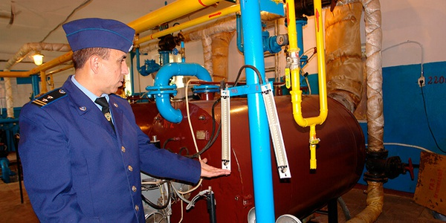
За отчетный период проведено 52 проверки состояния промышленной безопасности, из них: 5 плановых проверок, 2 внеплановых проверки в рамках выполнения предписаний, 1 внеплановая проверка по обращению граждан и 44 проверки в рамках режима постоянного государственного надзора. При этом выявлено 83 нарушения требований промышленной безопасности. Наложено 11 административных наказаний: 1 предупреждение, 10 административных наказаний в виде штрафов на общую сумму 390 тыс. руб.
Основными причинами привлечения к ответственности являются: неудовлетворительное состояние производственного контроля, несвоевременное проведение экспертизы промышленной безопасности зданий, сооружений и технических устройств, применяемых на опасных производственных объектах.
Основные проблемы, связанные с обеспечением безопасности и противоаварийной устойчивости горнодобывающих предприятий: недофинансирование мероприятий по обеспечению требований промышленной безопасности в части замены морально и физически устаревшего оборудования, технических устройств.
Основными направлениями совершенствования работы по улучшению надзорной деятельности являются: усиление контроля за своевременностью и качеством проведения технического диагностирования по продлению сроков эксплуатации технических устройств; усиление контроля за эффективным функционированием на предприятиях производственного контроля.
За отчетный период аварий, инцидентов и несчастных случаев на поднадзорных предприятиях не зафиксировано.

Объекты нефтегазодобычи, газопереработки и магистрального трубопроводного транспорта

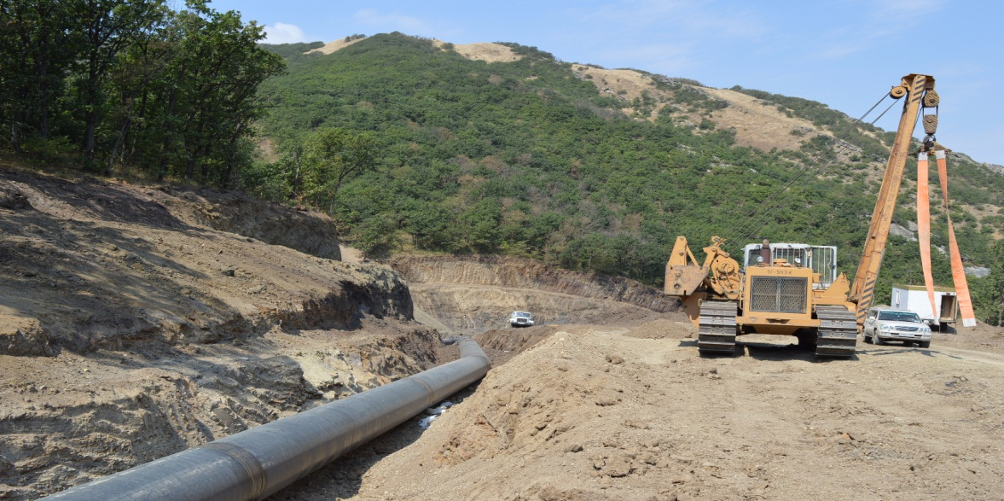
В отчетном периоде проведено 237 проверок предприятий, эксплуатирующих объекты нефтегазодобычи, газопереработки и магистрального трубопроводного транспорта, из них 12 плановых. Проведено 171 мероприятие по контролю в рамках режима постоянного государственного надзора. Выявлено и предписано к устранению 278 нарушений обязательных требований промышленной безопасности. По результатам проверок наложено 54 административных наказания, из них: 2 административных приостановления деятельности, 52 административных штрафа: 40 на должностных лиц и 12 на юридических лиц. Общая сумма наложенных штрафов составила 3965 тыс. рублей.
Постоянный контроль осуществляется во исполнение постановления Правительства Российской Федерации от 5 мая 2012 г. № 455 «О режиме постоянного государственного надзора на опасных производственных объектах и гидротехнических сооружениях» и Правил формирования и ведения надзорного дела в отношении опасных производственных объектов, на которых установлен режим постоянного государственного надзора.
Надзор осуществляется на основании приказов руководителя Управления уполномоченными должностными лицами по утвержденному графику проведения мероприятий по контролю.
При осуществлении постоянного надзора ведутся журналы контроля в отношении каждого опасного производственного объекта. В журналах по каждому из мероприятий контроля делается ссылка на соответствующий пункт, номер уведомления об устранении нарушений, заноситься информация о проведении контрольных мероприятий по выявленным нарушениям. В процессе мероприятий по осуществлению надзора также оценивается готовность эксплуатирующих организаций к возможным авариям и инцидентам и меры реагирования на них с целью предотвращения или максимально возможного снижения последствий для безопасности работников и снижения ущерба имуществу организаций или третьим лицам.
Работа по постоянному надзору осуществляется в установленные сроки в полном объеме.
Все материалы по результатам проверок, журналы контроля и надзора в отношении опасного производственного объекта хранятся в контрольно надзорных делах.
Все выявленные нарушения в основном устранялись в процессе проверок.
Анализируя показатели надзорной деятельности можно отметить следующее:
- требовательность к поднадзорным предприятиям со стороны инспекторского состава Управления не снижалась;
- состояние промышленной безопасности на объектах осталась на уровне прошлых лет.
Исходя из анализа выявленных нарушений, можно выделить основные проблемы топливно-энергетического комплекса:
- организация и осуществление производственного контроля за соблюдением требований промышленной безопасности при эксплуатации опасных производственных объектов;
- противоаварийная устойчивость предприятий, предотвращение проникновения на опасные производственные объекты посторонних лиц;
- проведение подготовки и аттестация персонала, обслуживающего опасные производственные объекты;
- невыполнение в установленные сроки законных предписаний должностных лиц Управления, выдаваемых ими в соответствии с полномочиями;
- несвоевременная сдача отчетной информации об организации производственного контроля;
- отсутствие разработанной в установленном порядке документации на консервацию (ликвидацию) опасных производственных объектов, положительных заключений экспертизы промышленной безопасности на консервацию (ликвидацию) ОПО.
- отсутствие проектной документации, неисправность оборудования;
- несоответствие технических условий контрольно-измерительных приборов;
-изношенность ручного инвентаря;
- невыполнение планово-предупредительных ремонтов;
- не укомплектованность штата;
- отсутствие аварийного освещения;
- нарушение правил эксплуатации оборудования;
- несоответствие правилам технической документации;
- несоблюдение должных инструкций, как руководящим персоналом, так и рабочими;
- невозможность предотвратить хищение металлоизделий на устьях скважин, отсутствие ограждений скважин;
- малый объем финансирования на проведение капитального ремонта магистральных газопроводов и газопроводов-отводов со сроком эксплуатации более 30 лет;
- недостаточный объем капитального ремонта, реконструкции или замены газораспределительных станций со сроком эксплуатации более 30 лет;
- недостаточный уровень телемеханизации и автоматизации объектов магистрального трубопроводного транспорта;
- не все магистральные газопроводы укомплектованы камерами приема-запуска очистных устройств и дефектоскопов, что не позволяет точно оценить техническое состояние трубопровода на данный момент. Существующие методики проведения диагностического обследования газопроводов, не оснащенных камерами запуска-приема очистных устройств, имеют достаточно высокий процент погрешности;
- не решен вопрос приема на баланс ОАО «Газпром» газораспределительных станций, не входящих в Единую систему газоснабжения ОАО «Газпром»;
- не все опасные производственные объекты, особенно на линейной части, оснащены средствами периметральной сигнализации и видеонаблюдения.
- недостаточное финансирование ОАО «Газпром» проектов диагностических обследований опасных производственных проектов линейной части магистральных газопроводов, газораспределительных станций и компрессорных станций для определения их фактического состояния и возможности продления сроков эксплуатации.
Для осуществления безаварийной работы необходимо:
- увеличить объёмы реконструкции капитального строительства и ремонта опасных производственных объектов со сроком эксплуатации 30 лет и более;
- увеличить объёмы диагностических обследований технических устройств на опасных производственных объектах;
- увеличить объёмы модернизации оборудования на опасных производственных объектах.
- обеспечить прием на баланс ОАО «Газпром» газораспределительные станции, не входящие в Единую систему газоснабжения ОАО «Газпром».
- для решения существующей проблемы нарушений охранных зон магистральных газопроводов необходимо провести уточнение и анализ имеющихся нарушений охранных зон, минимальных расстояний и количества объектов, находящихся в их границах, а также создать межведомственные комиссии при главах субъектов Российской Федерации Северо-Кавказского федерального округа для решения вопросов урегулирования ситуаций, связанных с нарушениями физическими и юридическими лицами охранных зон и минимальных расстояний до магистральных трубопроводов.
За отчетный период аварий и инцидентов на поднадзорных предприятиях не зафиксировано.
Произошел 1 несчастный случай со смертельным исходом 07 марта 2019 года на территории рабочей площадки буровой установки участка ведения буровых работ (рег. № А18-00463-0037) ПС Чумпаловская №1 АО «НПЦ «Недра» ИНН 7604108240, место нахождения Кабардино-Балкарская Республика, Прохладненский район, с.п. Дальнее.
Управлением проведено расследование причин несчастного случая, происшедшего в АО «НПЦ «Недра».
Причины несчастного случая:
1) Несоблюдение погибшим бурильщиком 7 разряда требований инструкции по охране труда для бурильщика ЭиРБС, требований инструкции по охране труда при спускоподъемных операциях, должностных обязанностей, прописанных в трудовом договоре.
2) Несоблюдение бурильщиком 8 разряда требований инструкции по охране труда для бурильщика ЭиРБС, требований инструкции по охране труда при спускоподъемных операциях, должностных обязанностей, прописанных в трудовом договоре.
3) Несоблюдение буровым мастером должностных обязанностей, требований инструкции по охране труда при спускоподъемных операциях.
4) Несоблюдение начальником участка должностных обязанностей, требований инструкции по охране труда при спускоподъемных.
5) Недостаточная организация и осуществление производственного контроля за соблюдением работниками опасных производственных объектов требований промышленной безопасности организацией АО «НПЦ «Недра» в лице управляющего директора. Нарушены требования:
6) Халатность, игнорирование руководством АО «НПЦ «Недра» проблем с механизмами спускоподъемного комплекса, в частности сбоев в работе спускоподъемного комплекса буровой установки JZ70D, несмотря на неоднократные инциденты, зафиксированные актами от 26.04.2017, от 08.06.2017. Допуск к ведению работ сотрудников при известных организации нарушениях промышленной безопасности и охраны труда, которые привели к человеческим жертвам.

Маркшейдерские работы и безопасность недропользования

В отчетном периоде проведено 8 проверок: 4 плановых и 4 внеплановых выездных проверки, также проведено 4 проверки соискателя лицензии или лицензиата. Выявлено 17 правонарушений, наложено 11 административных наказаний, в том числе: 1 предупреждение, 10 административных штрафов на общую сумму 390 тыс. руб.
Нарушений установленного законодательством порядка предоставления недр в пользование и случаев самовольного пользования недрами не выявлено. Все месторождения, вовлеченные в промышленную разработку, прошли государственную экспертизу запасов. Отчеты по движению запасов предоставляются своевременно. На горнодобывающих предприятиях постоянно ведется работа по обеспечению наиболее полного извлечения из недр основных и совместно с ними залегающих полезных ископаемых и попутных компонентов.
Особое внимание уделяется организации на предприятиях достоверного учета извлекаемых и оставляемых в недрах запасов полезных ископаемых. В рамках надзора за охраной недр принималось участие в лицензировании пользования недрами.
Основными причинами, влияющими на состояние промышленной безопасности и охраны недр, являются:
- допуск к работе лиц, не прошедших аттестацию;
- несогласованные действия персонала;
-дефицит специалистов соответствующего профиля и обслуживающего персонала;
- невыполнение требований положения о геолого-маркшейдерском обеспечении промышленной безопасности и охраны недр;
- нарушения, связанные с проведением комплекса геологических и маркшейдерских наблюдений, необходимых для нормального технологического цикла работы предприятия.
Для улучшения состояния промышленной безопасности и охраны недр необходимо:
- выявлять на основе анализа наиболее сложные вопросы, связанные с обеспечением безопасности и рациональным использованием недр, и разрабатывать мероприятия по их решению;
- содействовать внедрению на поднадзорных предприятиях безопасных технологий и оборудования, приборов контроля и средств защиты, новейших достижений в области безопасности и охраны недр.
За отчетный период аварий, инцидентов и несчастных случаев на поднадзорных предприятиях не зафиксировано.

Объекты нефтехимической и нефтеперерабатывающей промышленности и объекты нефтепродуктообеспечения
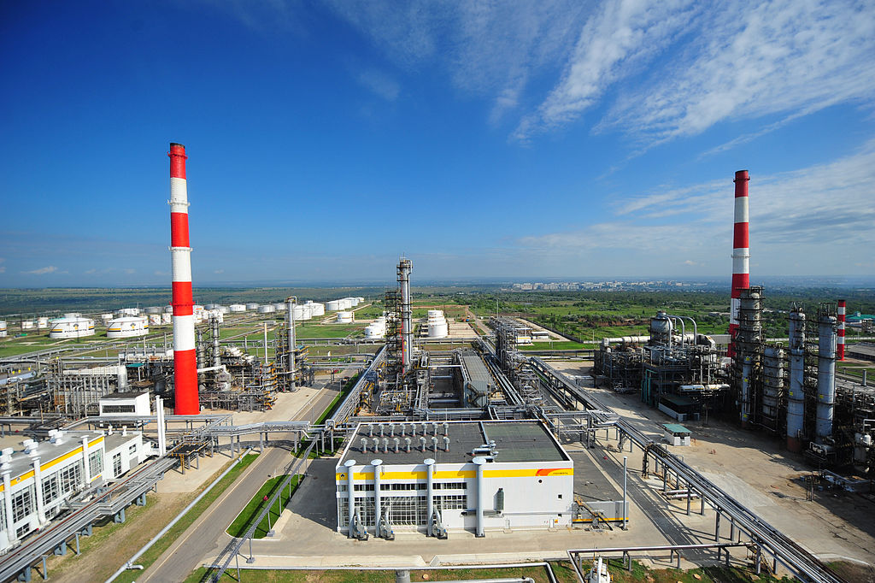
За отчетный период проведено 117 проверок, из них: 13 плановых проверок, 92 внеплановые выездные проверки и 12 мероприятий по контролю, проведенных в рамках режима постоянного государственного надзора. Также проведено 5 лицензионных проверок. Выявлено 899 правонарушений, наложено 83 административных наказания, из них: 9 административных приостановлений деятельности и 74 административных штрафа (50 штрафов на должностное лицо, 2 на индивидуального предпринимателя и 22 на юридическое лицо) на общую сумму 9680 тыс. руб.
Наиболее актуальными и общими причинами выявленных нарушений являются:
- старение основных производственных фондов, износ которых достигает 80%;
- недостаточное финансирование мероприятий по промышленной безопасности;
- недостаточный уровень эффективности производственного контроля.
Основными направлениями совершенствования работы по улучшению состояния надзорной деятельности являются:
- достижение качественного планирования и выполнения мероприятий по улучшению промышленной безопасности подконтрольными предприятиями в части модернизации, реконструкции производств, замены изношенных технических устройств и оборудования;
-усиление контроля за своевременностью и качеством проведения технического диагностирования по продлению сроков эксплуатации технических устройств;
-усиление контроля за качеством подготовки и аттестации руководителей, ИТР и обслуживающего персонала по промышленной безопасности;
-ужесточение контроля за соблюдением сроков выполнения предписаний и исполнения штрафных санкций.
В отчетном периоде произошла 1 авария, инцидентов и несчастных случаев не произошло.
Авария произошла на площадке установки по переработке углеводородного сырья (рег. №А35-00184-0001), принадлежащей ООО «Шигл», ИНН 2609013480 по адресу: Ставропольский край, Кировский район, г. Новопавловск, Промзона.
13 января 2019 г. в 09 часов 30 минут при проведении работ по откачке мертвого остатка из резервуара РВС-200 (зав. №10), произошло воспламенение паров нефтепродуктов с последующим объемным взрывом паров нефтепродуктов, разрушением крыши и деформацией металлоконструкций резервуара РВС-200 (зав. №10). В результате возгорания заведующий складом ООО «Шигл» получил незначительные термические ожоги лица и рук (легкая степень тяжести).
Кавказским управлением Ростехнадзора в соответствии с приказом от 14.01.2019 №29 проведено техническое расследование причин аварии, происшедшей 13.01.2019 в ООО «Шигл». В результате расследования определены технические и организационные причины возникновения аварийной ситуации, а именно:
Технические причины аварии:
1) Разгерметизация люка-лаза резервуара РВС-200 (зав. №10) с образованием взрывоопасной концентрации паров нефтепродуктов в обваловании резервуарного парка и последующим воспламенением паров нефтепродуктов, произошедшим в результате отключения магнитным пускателем (исполнение магнитного пускателя не взрывозащищенное) питания электродвигателя закрытого типа переносного насоса для откачки нефтепродуктов.
2) Применение во взрывоопасной зоне внутри обвалования резервуарного парка электрооборудования, не предусмотренного проектной документацией и не имеющего взрывозащищенного исполнения.
Организационные причины аварии:
1) Несоблюдение требований технических документов по организации безопасного проведения газоопасных и ремонтных работ.
2) Использование в обваловании резервуарного парка электрооборудования, не связанного с эксплуатацией резервуаров.
3) Проведение работ по освобождению резервуара РВС-200
(зав. №10) от остатков нефтепродуктов перед зачисткой по нерегламентированной схеме.
4) Отсутствие контроля со стороны руководства предприятия за оформлением, подготовкой и проведением газоопасных и ремонтных работ.
5) Нахождение на территории предприятия в выходной праздничный день лиц, не имеющих допуска на право нахождения на территории опасного производственного объекта.
6) Неудовлетворительная организация и осуществление производственного контроля со стороны руководства ООО «Шигл», не обеспечившего своевременное выявление и устранение нарушений, влияющих на безопасную эксплуатацию оборудования.

Объекты металлургической и коксохимической промышленности
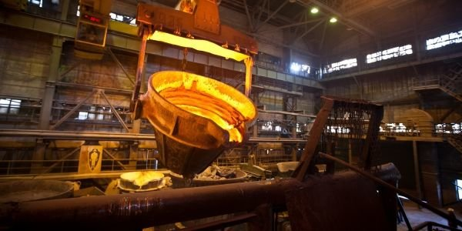
За отчетный период проведено 8 внеплановых проверок, из них 6 внеплановых проверок в рамках режима постоянного государственного надзора. Выявлено 38 нарушений обязательных требований, применено 1 административное наказание в виде штрафа на сумму 200 тыс. руб.
На всех подконтрольных предприятиях разработаны положения о производственном контроле, планы мероприятий по обеспечению промышленной безопасности и планы работ по осуществлению производственного контроля. Ежегодно до 1 апреля подконтрольными предприятиями направляются в Управление сведения об организации производственного контроля за соблюдением требований промышленной безопасности.
Все подконтрольные предприятия заключили договоры страхования ответственности за причинение вреда при эксплуатации опасного производственного объекта, имеются страховые полисы.
Оборудование, установленное на ОПО, своевременно проходит техническое диагностирование. Диагностику проводят специализированные организации, имеющие право на проведение таких работ. По окончании работ выдаются заключения экспертиз промышленной безопасности по результатам диагностирования, которые регистрируются в Управлении.
Важнейшей проблемой на подконтрольных предприятиях остается физический и моральный износ технологического и транспортного оборудования.
За отчетный период аварий и несчастных случаев на поднадзорных предприятиях не зафиксировано.

Объекты газораспределения и газопотребления
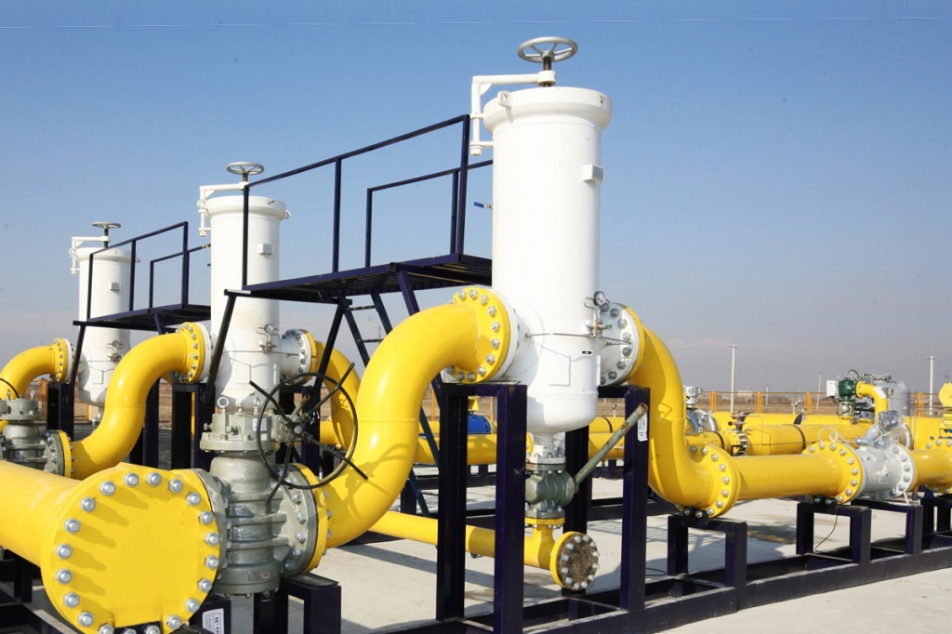
За отчетный период проведено 449 проверок в области промышленной безопасности, из них: 183 плановые, 266 внеплановых, так же проведено 223 лицензионные проверки. В ходе проверок выявлено 1810 нарушений требований в области промышленной безопасности, наложено 252 административных наказания: 13 административных приостановлений деятельности, 7 предупреждений, 232 штрафа на общую сумму 15706 тыс. руб.
На объектах газораспределения и газопотребления за отчетный период проведено 360 проверок по контролю за соблюдением требований Технического регламента о безопасности сетей газораспределения и газопотребления, утвержденного постановлением Правительства Российской Федерации от 29 октября 2010 г. № 870, из которых 194 плановые и 166 внеплановых. В ходе проверок выявлено и предписано к устранению 623 нарушения. Наложено 19 административных наказаний в виде штрафа на общую сумму 153 тыс. руб.
К основным недостаткам, выявленным в ходе проводимых проверок, следует отнести:
- не своевременное проведение работ по диагностированию газорегуляторных установок отслуживших нормативный срок;
- не обеспечение электрохимической защитой стальных подземных газопроводов;
- не своевременное проведение кадастровых работ собственниками газораспределительных сетей об установлении охранных зон;
- не своевременное проведение работ по экспертизе технических устройств;
- не выполнение в полном объеме специалистами и рабочими своих должностных и производственных обязанностей.
Случаи, приведшие к приостановке действия лицензий или обращению в суд по вопросу аннулирования лицензий при проведении надзорных мероприятий отсутствовали.
За 12 месяцев 2019 года произошло 11 аварий и 1 несчастный случай со смертельным исходом.
1. 3 февраля 2019 г. произошла авария на распределительном подземном стальном газопроводе высокого давления II категории с рабочим давлением (0,56 МПа) диаметром 114x4 мм на пересечении ул. Панаиоти и ул. Конечная в г.о. Баксан, Баксанского района, Кабардино-Балкарской Республики, эксплуатируемого Акционерным обществом «Газпром Газораспределение Нальчик», (АО «Газпром Газораспределение Нальчик»).
Приказом Управления от 6 февраля 2019 года № 276 была создана комиссия по техническому расследованию аварии.
В ходе расследования установлено, что при производстве планировочных работ по расчистке земельного участка от строительного мусора, проводившихся администрацией г.о. Баксан, бульдозером разрушен ковер, согнута трубка конденсатосборника и произошел частичный разрыв (длиной 2 см шириной 1,5 см.) на резьбовом соединении крана конденсатосборника высокого давления Ø 32 мм.
1.1. Технические причины аварии:
Повреждения ковера и трубки конденсатосборника высокого давления нанесены отвалом бульдозера при производстве планировочных работ.
1.2. Организационные причины аварии:
Отсутствуют
1.3. Прочие причины аварии:
Отсутствуют
2. 26 июня 2019 г. произошла авария на распределительном подземном стальном газопроводе низкого давления (на водоотводящей сифонной трубке диаметром 25 мм от гидрозатвора), на перекрестке ул. Бековича-Черкасского и ул. Некрасова, г. Нальчика, Кабардино-Балкарской Республики, эксплуатируемом Акционерным обществом «Газпром газораспределение Нальчик» (АО «Газпром Газораспределение Нальчик»).
Приказом Управления от 22 июля 2019 года № 890 была создана комиссия по техническому расследованию аварии.
В ходе расследования установлено, что при проведении дорожно-строительных работ по замене дорожного покрытия по ул. Некрасова бульдозером (экскаватором) была срезана водоотводящая (сифонная) трубка диаметром Ø 25 мм от гидрозатвора на стальном подземном распределительном газопроводе диаметром 89х3,3 мм.
Технические причины аварии:
При проведении дорожно-строительных работ по замене дорожного покрытия по ул. Некрасова бульдозером (экскаватором) была срезана заглушка водоотводящей (сифонной) трубке диаметром Ø 25 мм от гидрозатвора на стальном подземном распределительном газопроводе диаметром 89х3,3 мм вместе со слоем асфальта. На момент аварии водоотводящая (сифонная) трубка была невидима на дорожном полотне, в связи с тем, что была заасфальтирована.
Организационные причины аварии:
Организация, осуществляющая ремонтные работы (ООО «Юг-Строй»), не пригласила представителя эксплуатационной организации АО «Газпром Газораспределение Нальчик» на место производства работ.
Прочие причины аварии:
Причинами и условиями, способствовавшими возникновению аварии на эксплуатируемом опасном производственном объекте АО «Газпром газораспределения Нальчик», являются ненадлежащее исполнение служебных обязанностей должностными лицами общества, недостаточное знание ими положения нормативно правовых актов в области промышленной безопасности, отсутствие налаженной системы мониторинга состояния эксплуатируемых объектов и законности деятельности в сфере промышленной безопасности, а также должной организации предупредительной и профилактической работы.
3. 31 июля 2019 г. произошла авария на межпоселковом полиэтиленовом газопроводе высокого давления d-63 мм 0,22 МПа на 52 км автодороги «Чегем-2 – Булунгу» Кабардино-Балкарской Республики, г. Чегем, эксплуатируемом Акционерным обществом «Газпром газораспределение Нальчик», (АО «Газпром газораспределение Нальчик»).
Технические причины аварии:
В результате наличия медленно текущего постоянно-переменного оползневого процесса и расширения земляных масс при воздействии низкой температуры, а так же сезонного воздействия на грунт осадки и промерзание (в частности природное явление - длительные продолжительные дожди, вызвавшие сход селевого потока и обрушение крутого осыпного склона накануне аварии), произошло нарушение целостности подземного межпоселкового газопровода высокого давления газопровода высокого давления «Подводящего газопровода к с. Булунгу» на 52 км. автодороги «Чегем-2 – Булунгу».
Организационные причины аварии:
При эксплуатации наружных газопроводов эксплуатирующая организация не обеспечила мониторинг грунтовых условий (выявление пучения, просадки, оползней, обрушения, эрозии грунта и иных явлений), которые могут повлиять на безопасность эксплуатации наружных газопроводов.
Периодичность обхода трассы подземного газопровода высокого давления «Подводящего газопровода к с. Булунгу» установлена без учета состояния пучения, оползней, обрушения, эрозии грунта, времени года и других факторов.
При проверке состояния промышленной безопасности опасных производственных объектов ответственными за организацию и осуществление производственного контроля не проверялись результаты контрольной проверки, проводимые мастерами служб по результатам (рапортам) обхода наружных газопроводов, не соблюдались сроки технического осмотра подземных и надземных газопроводов обеспечивающие безопасность их эксплуатации (проложенных по временной схеме).
Прочие причины аварии:
Отсутствуют
Повреждение газопровода высокого давления диаметром 63 мм вызвано природным явлениям, т.е. в связи с длительными продолжительными дождями произошел сход селевого потока, также не учтены в полной мере и не выполнены рекомендации Высокогорного геофизического института при проектировании и строительстве газопровода.
4. 02 августа 2019 г. произошла авария на межпоселковом полиэтиленовом газопроводе высокого давления d-63 мм 0,22 МПа на 52 км. автодороги «Чегем-2 – Булунгу» Кабардино-Балкарской Республики, г. Чегем, эксплуатируемом Акционерным обществом «Газпром газораспределение Нальчик», (АО «Газпром газораспределение Нальчик»).
Технические причины аварии:
В результате наличия медленно текущего постоянно-переменного оползневого процесса и расширения земляных масс при воздействии низкой температуры, а так же сезонного воздействия на грунт осадки и его промерзания (в частности природное явление - длительные продолжительные дожди, вызвавший сход селевого потока и обрушение крутого осыпного склона накануне аварии), произошло нарушение целостности подземного межпоселкового газопровода высокого давления газопровода высокого давления «Подводящего газопровода к с. Булунгу» на 52 км. автодороги «Чегем-2 – Булунгу».
Организационные причины аварии:
При эксплуатации наружных газопроводов эксплуатирующая организация не обеспечила мониторинг грунтовых условий (выявление пучения, просадки, оползней, обрушения, эрозии грунта и иных явлений), которые могут повлиять на безопасность эксплуатации наружных газопроводов.
Периодичность обхода трассы подземного газопровода высокого давления «Подводящего газопровода к с. Булунгу», установлена без учета состояния пучения, оползней, обрушения, эрозии грунта, времени года и других факторов.
При проверке состояния промышленной безопасности опасных производственных объектов ответственными за организацию и осуществление производственного контроля не проверялись результаты контрольной проверки, проводимые мастерами служб по результатам (рапортам) обхода наружных газопроводов, не соблюдались сроки технического осмотра подземных и надземных газопроводов обеспечивающие безопасность их эксплуатации (проложенных по временной схеме).
Прочие причины аварии:
Отсутствуют
Повреждение газопровода высокого давления диаметром 63мм вызвано природным явлениям, т.е. в связи с длительными продолжительными дождями произошел сход селевого потока, также не учтены в полной мере и не выполнены рекомендации Высокогорного геофизического института при проектировании и строительстве газопровода
5. 09.08.2019 09 августа 2019 г. произошла авария и несчастный случай со смертельным исходом на станции газозаправочной (автомобильной) ООО «Свой дом», находящейся по адресу: Республика Ингушетия, Сунженский район, г. Сунжа, ул. Свердлова, б/н, рег. № ОПО А31-00314-0003, ΙΙΙ класса опасности, зарегистрирована 19.11.2017.
09 августа 2019 года примерно в 21:00 (мск) к территории предприятия ООО «Свой Дом» находящаяся по адресу: Республика Ингушетия, Сунженский район, г. Сунжа. ул. Свердлова, б/н, подъехала автоцистерна (гос. номер НА3391 26 регион) на шасси DAF (гос. номер Н979КН 26 регион) емкостью 54.5 м³, которую встретил технический директор ООО «Свой Дом». После этого водитель автоцистерны заехал на территорию АГЗС и установил газовоз перпендикулярно подземному сосуду объемом 54 м³ установленному на территории АГЗС в 31 метре от надземного сосуда объемом 16 м³ зарегистрированном в Кавказском управлении Ростехнадзора.
Далее водитель достал рукава и переносной электронасос марки КМ-65-40-140Е-Т3-У2 из ящика автоцистерны. Технический директор ООО «Свой Дом» помог водителю достать и установить электронасос на землю примерно в 2 метрах от автоцистерны. Технический директор ООО «Свой Дом» закрепил рукава на подземном сосуде, а водитель присоединил рукава на автоцистерне и электронасосе. Потом технический директор ООО «Свой Дом» подключил кабель электронасоса к электрощитовой, расположенной на заборе в 2 метрах от подземного сосуда. Примерно в 21 час 15 минут они начали операцию по сливу СУГ в подземную емкость.
Примерно через полтора часа с момента начала операции слива СУГ технический директор ООО «Свой Дом» прикрыл запорную арматуру подземной емкости для заполнения надземного сосуда 16 м³, попросил водителя проконтролировать слив СУГ и направился в операторскую АГЗС. Из операторской технический директор ООО «Свой Дом» направился в уборную, которая находилась напротив АГЗС за дорогой (ул. Свердлова). В этот момент водитель находился в кабине автоцистерны.
Приблизительно к 23 часам произошла разгерметизации рукава закрепленного на электронасосе марки КМ-65-40-140Е-Т3-У2. Услышав шум разорвавшегося рукава водитель, находящийся на тот момент в кабине автоцистерны, выпрыгнул из автомобиля из-за сильной загазованности места слива СУГ. В этот момент, услышав свист и шипение газа прибежал на место аварии технический директор ООО «Свой Дом» и начал искать водителя, но не нашёл его. Он увидел большое облако газа и бьющийся из стороны в сторону рукав. Оббежав автоцистерну со стороны водителя, попытался приблизиться к запорной арматуре, но, получив удар в затылочную часть головы упал. Далее встав и подойдя к автоцистерне с другой стороны, опять получил удар от бьющегося рукава в ногу, его откинуло назад. Вновь встав на ноги, технический директор ООО «Свой Дом» закрыл запорную арматуру жидкой фазы. Произошел взрыв газа и возгорание газовоздушной смеси.
В результате взрыва и последующего воспламенения газовоздушной смеси пострадало 7 человек (из них: 1 человек со смертельным исходом, 3 человека с тяжелым исходом).
Были допущены следующие нарушения требований законодательства и нормативно-правовых актов в области промышленной безопасности:
Федеральный закон №116-ФЗ «О промышленной безопасности опасных производственных объектов» от 21.07.1997:
статья 9. Требования промышленной безопасности к эксплуатации опасного производственного объекта ФЗ №116-ФЗ «О промышленной безопасности опасных производственных объектов» от 21.07.1997;
статья 13. требований промышленной безопасности к эксплуатации опасного производственного объекта ФЗ №116-ФЗ «О промышленной безопасности опасных производственных объектов» от 21.07.1997;
Федеральный закон от 04.05.2011 № 99-ФЗ «О лицензировании отдельных видов деятельности»;
Положение о лицензировании эксплуатации взрывопожароопасных и химически опасных производственных объектов 1, 2 и 3 классов опасности, утвержденное Постановлением Правительства РФ от 10.06.2013 № 492;
Приказ Ростехнадзора от 21.11.2013 № 558 «Об утверждении федеральных норм и правил в области промышленной безопасности «Правила безопасности для объектов, использующих сжиженные углеводородные газы»;
Приказ Ростехнадзора от 25.03.2014 № 116 «Об утверждении Федеральных норм и правил в области промышленной безопасности «Правила промышленной безопасности опасных производственных объектов, на которых используется оборудование, работающее под избыточным давлением»;
Приказ Ростехнадзора от 11.12.2014 № 559 «Об утверждении Федеральных норм и правил в области промышленной безопасности «Правила безопасности автогазозаправочных станций газомоторного топлива».
Технические причины аварии:
1) Разгерметизация рукава при проведении сливо-наливных операций из автоцистерны в подземный сосуд автогазозаправочной станции с распространением газовоздушной смеси на близлежащую территорию и последующим воспламенением.
Для сливоналивных операций применялись соединительные рукава, не соответствующие требованиям технических условий, допускающих их применение для СУГ.
Концевая арматура (фитинги) на рукаве не заводского изготовления.
2) Установленные на автоцистерне донные клапана не сработали, о чем свидетельствует выход жидкой и паровой сред из соответствующих штуцеров АЦ (при проведении ЭПБ 04.09.2019), так как возвращения донных клапанов в положение «открыто» в ручном режиме не производилось.
3) Применение электронасоса марки КМ-65-40-140Е-Т3-У2 не предназначенного для перекачивания СУГ.
Организационные причины аварии:
1) На АГЗС проведены работы по техническому перевооружению опасного производственного объекта без составления проектной документации, имеющей положительное заключение экспертизы промышленной безопасности, которое
2) Эксплуатация цистерны емкостью 54.5 м³, принадлежащей ИП Бакаеву М-Б. Х. и установленной на шасси автомобиля DAF, за пределами срока безопасной эксплуатации, установленного заключением экспертизы промышленной безопасности № 10/14 от 07.05.2014, где очередное экспертное обследование цистерны емкостью 54.5 м³ должно было быть проведено не позднее 07.05.2018.
3) Нарушение требований к проведению сливо-наливных операций:
- слив СУГ из автомобильной цистерны в резервуары осуществлялся в ночное время суток, при отсутствии обеспечении необходимого освещения, соответствующего освещенности в светлое время суток, в нарушении пункта 175 Правил № 559;
- наполнение резервуаров СУГ из автоцистерн при эксплуатации АГЗС проводилось одним рабочим в нарушении пункта 176 Правил № 559;
- операция по сливу СУГ не выполнялась в спецодежде, головных уборах и защитных очках, в нарушении пункта 193 Федеральных норм и правил в области промышленной безопасности «Правила безопасности автогазозаправочных станций газомоторного топлива», утвержденных Приказом Ростехнадзора от 11.12.2014 № 559 (далее – Правила № 559);
- в период слива СУГ не осуществлялся контроль за давлением и уровнем СУГ в автоцистерне и приемном резервуаре, в нарушении пункта 203 Правил № 559;
- водитель во время слива СУГ находился в кабине в нарушение пункта 196 Правил № 559;
- автомобильная цистерна и соединительные рукава не были заземлены в нарушение пункта 182 Правил № 559;
- в период слива СУГ не осуществлялся контроль за давлением и уровнем СУГ в автоцистерне и приемном резервуаре, в нарушение пункта 203 Правил № 559;
- не проведено гидравлические испытание рукавов на прочность давлением, равным 1,25 рабочего давления применяемых при сливо-наливных операциях, в нарушении пункта 180 Правил № 559.
6. 14.10.2019 14 октября 2019 г. автопогрузчиком был поврежден межпоселковый подземный стальной газопровод высокого давления II категории с рабочим давлением (0,6 МПа факт-0,3 МПа) диаметром 159x4,5 мм на территории зерносушилки в с.п. Малка Зольского района Кабардино-Балкарской Республики, эксплуатируемого Акционерным обществом «Газпром Газораспределение Нальчик».
Техническое расследование причин аварии проведено и акт составлен на основании приказа Управления № 1261 от 14 ноября 2019 года Технические причины аварии:
Установлено, что причиной повреждения газопровода высокого давления диметром 159 мм является автопогрузчик пробивший отвалом газопровод при производстве загрузочных работ.
Организационные причины аварии:
1. Собственником земельного участка в охранной зоне газопровода не осуществлено предварительное письменное уведомление АО «Газпром газораспределение Нальчик» за 3 рабочих дня до начала земляных работ (нарушение пункта 15 Правил охраны газораспределительных сетей (постановление Правительства Российской Федерации от 20 ноября 2000 года № 878.)
2. Собственником производись работы в охранной зоне газопровода без письменного разрешения АО «Газпром газораспределение Нальчик» (нарушение пункта 16 Правил охраны газораспределительных сетей (постановление Правительства Российской Федерации от 20 ноября 2000 года № 878.)
3. Собственником при производстве работ, не обеспечен контроль за соблюдением мер по обеспечению сохранности газораспределительной сети.
7. 21 ноября 2019 г. в районе ул. 5-й переулок н.п. второй Лескен Лескенского района Кабардино-Балкарской Республики неизвестным автомобилем поврежден подземный (на выходе из земли) стальной распределительный газопровод высокого давления Д-76 мм, эксплуатируемый Акционерным обществом «Газпром газораспределение Нальчик» по Лескенскому району (АО «Газпром газораспределение Нальчик»).
Техническое расследование причин аварии, проводиться на основании приказов Управления № 1282 от 22 ноября 2019 года и № 1366 от 16 декабря 2019 года.
Технические причины аварии:
Расследование аварии не завершено.
8. 23 ноября 2019 г. в районе ул. Гугова, 27 г. Нальчик Кабардино-Балкарской Республики неизвестным автомобилем сбит ШРП № 35 на стальном газопроводе высокого давления Д-57 мм, эксплуатируемый Акционерным обществом «Газпром газораспределение Нальчик» (АО «Газпром газораспределение Нальчик»).
Техническое расследование причин аварии, проводится на основании приказа Управления № 1284 от 23 ноября 2019 года и приказа Управления № 1377 от 17 декабря 2019 года Технические причины аварии:
Расследование аварии не завершено.
9. 06 декабря 2019 г. в ходе обследования стального подземного газопровода высокого давления диаметром 114 мм в районе ул. А.С. Кярова, д.8, г. Чегем Кабардино-Балкарской Республики обнаружена утечка газа из двух отверстий размером 2мм на 1мм.
Техническое расследование причин аварии проводится на основании приказа Управления № 1344 от 9 декабря 2019 года.
Технические причины аварии:
Причиной аварии на стальном подземном газопроводе высокого давления диаметром 114 мм. в г. Чегем Чегемского района Кабардино-Балкарской Республики эксплуатируемом филиалом АО «Газпром Газораспределение Нальчик» в Чегемском районе (АО «Газпром Газораспределение Нальчик») является коррозия.
Организационные причины аварии:
Отсутствуют
Прочие причины аварии:
Отсутствуют.
10. 10 декабря 2019 г. неизвестным грузовым автомобилем в районе ул. Калабекова с. Булунгу Кабардино-Балкарской Республики произошло повреждение стального наземного газопровода высокого давления диаметром Д-76, эксплуатируемого филиалом АО «Газпром газораспределение Нальчик» в Чегемском районе.
Техническое расследование причин аварии проводится на основании приказа Управления № 1348 от 11 декабря 2019 года.
Технические причины аварии:
Расследование аварии не завершено.
11. 19 декабря 2019 г. в районе ул. Октябрьская, 81-83, г. Чегем Чегемского района Кабардино-Балкарской Республики на стальном подземном газопроводе высокого давления Д-114 мм, эксплуатируемом филиалом АО «Газпром газораспределение Нальчик» в Чегемском районе, обнаружена утечка газа из отверстия диаметром 159 мм.
Технические причины аварии:
Расследование аварии не завершено.

Взрывоопасные и химически опасные производства
и объекты спецхимии
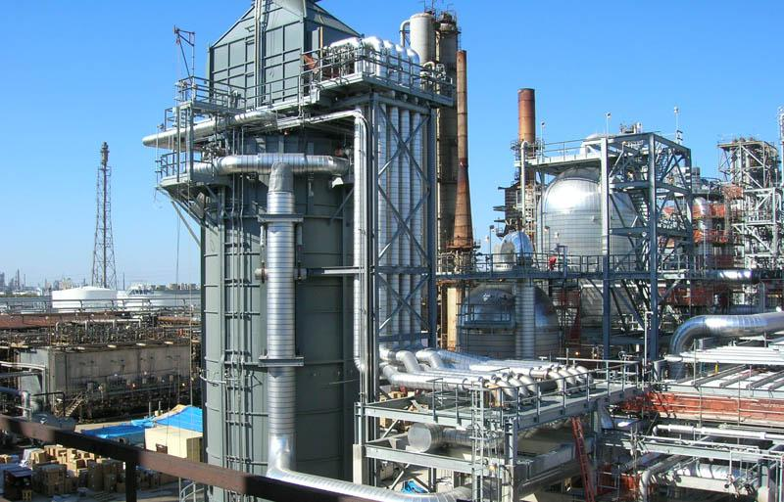
За отчетный период проведено 59 проверок (из них 10 плановых, 49 внеплановых, в том числе 28 проверок в рамках режима постоянного государственного надзора). При проведении контрольно-надзорных мероприятий выявлено 151 нарушение обязательных требований в области промышленной безопасности, наложено 18 административных наказаний, из них: 1 административное приостановление деятельности, 17 административных штрафов на общую сумму 1100 тыс. руб.
Основными причинами выявленных нарушений являются:
- отступление от требований технической и эксплуатационной документации;
- недостаточная степень подготовки специалистов соответствующего профиля; нарушение сроков проведения планово-предупредительного ремонта (далее – ППР), несвоевременное проведение периодических государственных поверок.
Принимая во внимание состояние средств и систем контрольно -измерительных приборов и автоматики (далее КИПиА) предприятий, график ППР оборудования, количество обслуживающего персонала, следует отметить, что ремонтные службы КИПиА из-за малой численности не в состоянии оперативно реагировать при возникновении неисправностей в системах защиты, блокировок и сигнализации. Проведение планово-предупредительных ремонтов сводится фактически к проведению ремонтов по фактическому состоянию средств КИПиА.
Основным направлением совершенствования работы по улучшению состояния надзорной деятельности является усиление контроля за функционированием на предприятиях производственного контроля.
За отчетный период аварий и несчастных случаев на поднадзорных предприятиях не зафиксировано.

Производство, хранение и применение взрывчатых материалов промышленного назначения и средств инициирования
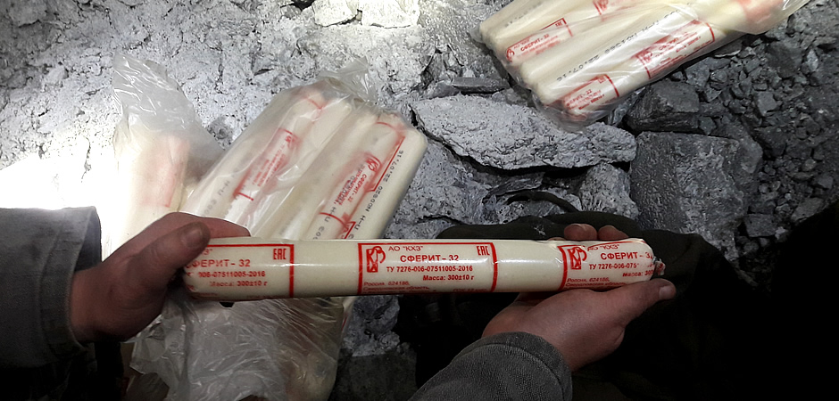
За отчетный период проведено 13 проверок, из них 3 плановых, 7 внеплановых выездных проверок, 3 в рамках режима постоянного государственного надзора. Так же проведено 6 проверок по заявлению в отношении соискателя лицензии или лицензиата. Выявлено 15 нарушений обязательных требований, наложено 6 административных наказаний в виде штрафов на должностных лиц на сумму 180 тыс. руб.
В целях совершенствования контрольной деятельности целесообразно разработать и утвердить нормативный правовой акт, регламентирующий получение в территориальных органах Ростехнадзора свидетельств на приобретение взрывчатых материалов и эксплуатацию мест хранения взрывчатых материалов.
За отчетный период аварий, утрат взрывчатых материалов, несчастных случаев не зафиксировано.

Транспортирование опасных веществ
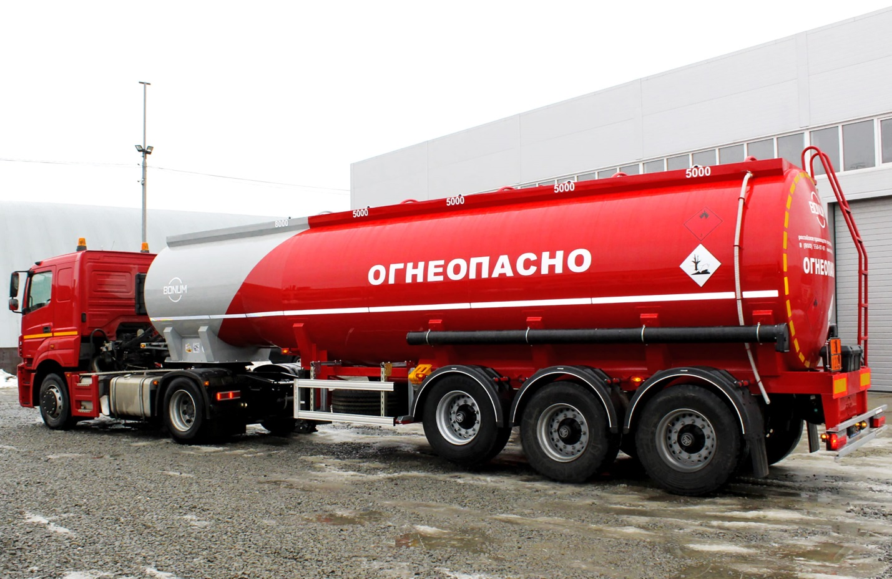
За отчетный период проведено 28 проверок, из них: 11 плановых, 17 внеплановых, так же проведено 5 проверок по заявлениям в отношении соискателя лицензии или лицензиата.
При проведении контрольно-надзорных мероприятий выявлено 34 нарушения обязательных требований, наложено 11 административных наказаний: 1 предупреждение и 10 административных штрафов на общую сумму 790 тыс. руб.
Транспортирование опасных веществ на поднадзорных предприятиях осуществляется железнодорожным и автомобильным транспортом.
Предприятия занимаются транспортированием, погрузкой и выгрузкой углеводородного сырья, винилацетата, бензина, дизельного топлива, мазута, СУГ, кислот, щелочей и др.
Оценить состояние промышленной безопасности опасных производственных объектов транспортирования опасных веществ можно удовлетворительно, учитывая, что за отчетный период не зарегистрировано аварий на опасных производственных объектах транспортирования опасных веществ и соответственно нет причиненного материального ущерба.
Основное направление надзора за транспортированием опасных веществ сосредоточено на выявлении и регистрации объектов в государственном реестре опасных производственных объектов, аттестации руководителей предприятий, эксплуатирующих опасные производственные объекты, разработке положений о производственном контроле поднадзорных организаций, страхование ОПО.
Организации, эксплуатирующие нефтебазы, склады ГСМ, склады хлора и др. при перерегистрации объектов в государственном реестре опасных производственных объектов включили участки транспортирования опасных веществ в состав основных опасных производственных объектов. В связи с этим количество участков транспортирования опасных веществ в государственном реестре значительно сократилось.
Производственный контроль является составной частью системы управления промышленной безопасностью и осуществляется эксплуатирующими организациями путем проведения комплекса мер, направленных на обеспечение безопасного функционирования опасных производственных объектов. На предприятиях изданы приказы о назначении лиц, ответственных за осуществление производственного контроля, разработаны планы проведения контрольно-профилактических проверок и планы мероприятий по обеспечению промышленной безопасности.
Основные нарушения связаны с износом подъездных путей и технических средств. Для их ремонта или обновления требуются значительные финансовые вложения, которые в полном объеме не выделяются.
За отчетный период аварий, инцидентов и несчастных случаев на поднадзорных предприятиях не зафиксировано.

Взрывопожароопасные объекты хранения и переработки растительного сырья
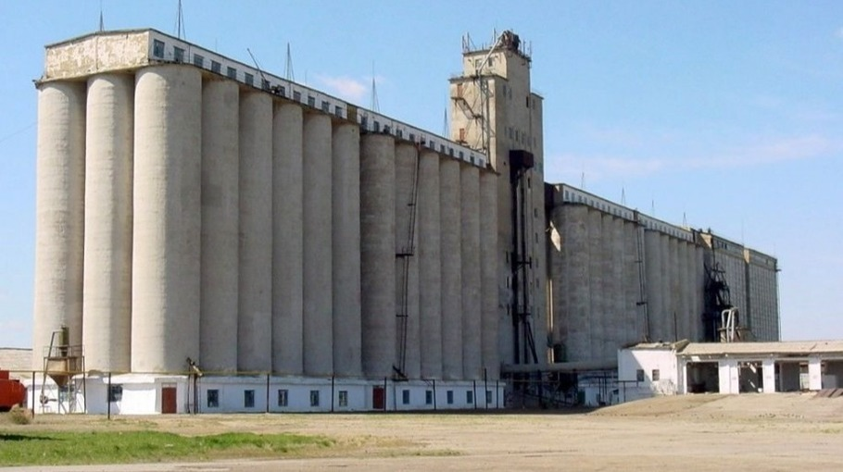
За отчетный период проведено 48 проверок, из них: 29 плановых проверок, 19 внеплановых выездных проверок по выполнению предписаний. Так же проведено 11 проверок по заявлениям в отношении соискателя лицензии или лицензиата. Выявлено 199 нарушений при проведении контрольно-надзорных мероприятий. Наложено 22 административных наказания, из них: 2 административных приостановления деятельности, 20 штрафов на общую сумму 1500 тыс. руб.
Наиболее актуальной и общей причиной выявленных нарушений является недостаточный уровень эффективности производственного контроля на поднадзорных предприятиях.
Важнейшими проблемами на подконтрольных предприятиях остаются: - физический и моральный износ технологического и транспортного оборудования;
- нарушение целостности, дефекты и отклонения от вертикали конструкций рабочих башен и силосных корпусов ряда элеваторов.
За отчетный период аварий и несчастных случаев на поднадзорных предприятиях не было. Произошел 1 инцидент вследствие отказа или повреждения технического устройства.

Объекты, на которых используется оборудование, работающее
под давлением более 0,07 Мпа или при температуре нагрева
воды более 115°С
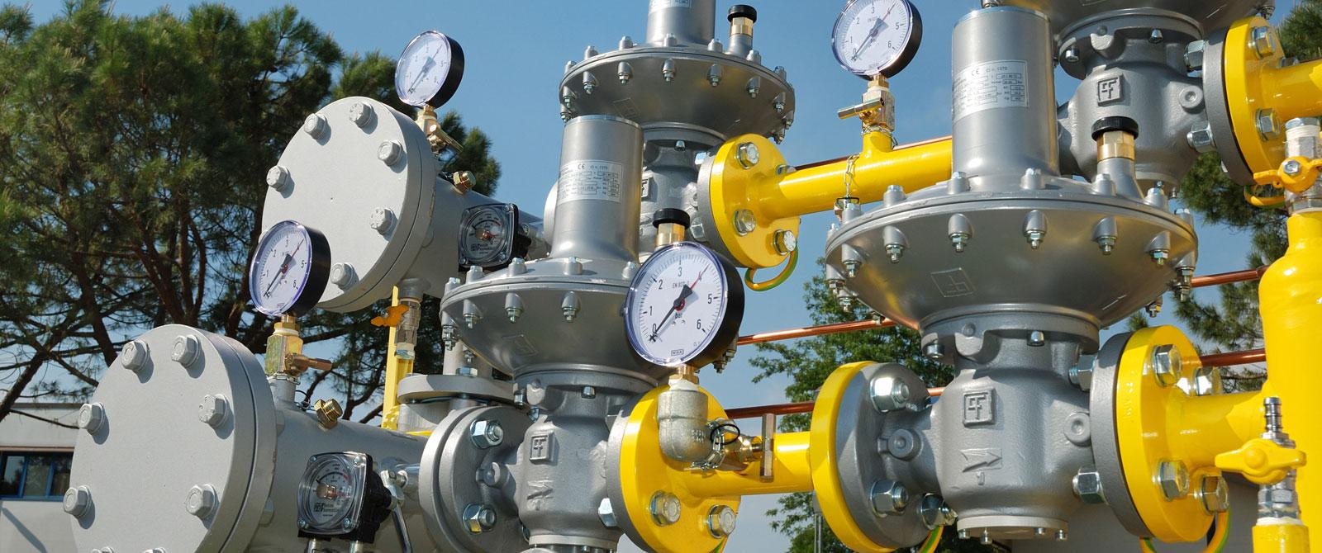
За отчетный период проведено 254 проверки поднадзорных предприятий, из них: 65 плановых, внеплановых – 189, также проведено 162 проверки по заявлениям в отношении соискателя лицензии или лицензиата. При этом выявлено 872 нарушения требований промышленной безопасности. По итогам проверок наложено 125 административных наказаний, из них: 19 административных приостановлений деятельности, 19 предупреждений и 87 административных штрафов на общую сумму 4334 тыс. руб.
Основной причиной привлечения к ответственности специалистов явилось неудовлетворительное осуществление производственного контроля, а также недостаточное знание правил безопасности и федеральных законов, касающихся эксплуатации опасных производственных объектов, несвоевременное выполнение предписаний, несвоевременное проведение экспертизы промышленной безопасности технических устройств.
Для совершенствования надзорной деятельности необходимо повышать эффективность надзора на базе новых нормативных правовых документов Ростехнадзора в соответствии с вносимыми изменениями в федеральные законы и постановления Правительства РФ в области промышленной безопасности.
В отчетном периоде на поднадзорных объектах произошла 1 авария и 1 несчастный случай со смертельным исходом.
22 августа 2019 года в 10 часов 10 минут произошла авария на опасном производственном объекте – станции газозаправочной, автомобильной, расположенном по адресу: Чеченская Республика, Сунженский район, с. Серноводское, ул. Зеленая, б/н. и зарегистрированном в государственном реестре за № А33-00779-0001.
Технические причины аварии:
Превышение предусмотренного проектной документацией давления (максимальное рабочее давление насоса НСВГ-00.00.00 ПС, зав. № б/н, установленного в технологической системе - 27,6 бар) на нагнетательной линии, подающей газ на распределительную колонку АГЗС, приведшее к разъединению фланца, установленного на всасывающей линии насоса вследствие несоответствия требованиям промышленной безопасности конструкции технологических систем автозаправочной станции (после внесенных в неё конструктивных изменений), допускающее возможность превышения избыточного давления газа, подаваемого на колонку.
Нарушение пункта 18 Федеральных норм и правил в области промышленной безопасности, утвержденных приказом Ростехнадзора от 11.12.2014 № 559.
Отсутствие автоматики отключения электродвигателя при превышении давления на нагнетательной линии насоса, подающей газ на распределительную колонку АГЗС.
Отсутствие сигнализаторов загазованности и вывода сигнализации в помещение с постоянным присутствием персонала (операторную).
Нарушение пункта 98 Федеральных норм и правил в области промышленной безопасности «Правила безопасности автогазозаправочных станций газомоторного топлива», утвержденных приказом Ростехнадзора от 11.12.2014 № 559.
Нарушение пункта 211 Федеральных норм и правил в области промышленной безопасности «Правила безопасности автогазозаправочных станций газомоторного топлива», утвержденных приказом Ростехнадзора от 11.12.2014 № 559.
Организационные причины аварии:
Не осуществление ежесменного осмотра дежурным персоналом в целях выявления и устранения утечек газа.
Нарушение пункта 56 Федеральных норм и правил в области промышленной безопасности «Правила безопасности автогазозаправочных станций газомоторного топлива», утвержденных приказом Ростехнадзора от 11.12.2014 № 559.
Действия персонала АГЗС по локализации и ликвидации аварий не соответствовали Плану мероприятий по локализации и ликвидации последствий аварий на АГЗС.
Нарушение пункта 266 Федеральных норм и правил в области промышленной безопасности «Правила безопасности автогазозаправочных станций газомоторного топлива», утвержденных приказом Ростехнадзора от 11.12.2014 № 559.
В установленном порядке технической комиссией, созданной приказом Кавказского управления Ростехнадзора, завершено расследование причин аварии и составлен акт.
22 ноября 2019 года произошел несчастный случай со смертельным исходом на АО «Ставропольсахар», цех ТЭЦ, Ставропольский край, г. Изобильный ул. Бонивура, 11.
22.11.2019 года в 17 часов 50 минут проводилась продувка коллектора заднего экрана, находящегося между топкой и газоходом котла БГ-35-39 №2, при которой произошел разрыв крепления головки и корпуса вентиля Ду32 мм. При этом оторвавшаяся часть попала в голову машинисту обходчику по котельному оборудованию. После оказания медицинской помощи в ЦРБ г. Изобильного 23.11.2019 г в 02 часа 30 минут машинист обходчик по котельному оборудованию скончался.
Оборудование, использование которого привело к несчастному случаю:
Клапан (вентиль) запорный диаметром 32мм, марки 1с-12-4 без заводского номера системы сбросных трубопроводов пара, диаметром 32 мм, парового котла марки БГ35-39 1961г. выпуска, рег. № 15927-к.
Обстоятельства несчастного случая:
Обстоятельства несчастного случая составлены на основании протоколов опросов, письменных объяснений работников цеха и показаний (трендов) автоматизированной системы управления технологическим процессом.
22.11.2019г. паровой котел марки БГ35-39 1961г. выпуска, рег. № 15927-к находился в работе. Рабочие параметры котла: давление составляло 3.7 МПа, температура пара 440 градусов Цельсия. Котел вырабатывал пар для электротурбины для технологических нужд (производство сахара).
В 8-00 (мск) машинист-обходчик по котельному оборудованию ТЭЦ заступил на смену согласно графику. В течении смены велся мониторинг паровых котлов и вспомогательного оборудования ежечасно записывались параметры в журнал ведомостей отклонений работы котлов от заданных параметров не наблюдалось. По указанию лаборанта смены были проведены продувки паровых котлов. Продувку нижних коллекторов котлов производил машинист обходчик по котельному оборудованию в 11-00(мск) и в 17-30(мск) согласно анализу химводоподготовки для предотвращения зашлаковывания котлов. Примерно 17-50 (мск) произошел хлопок и сильный шум в котельной. Машинист обходчик по котельному оборудованию не выходил на связь по рации и был обнаружен в полусидящим положении машинистом паровой турбины и дежурным слесарем ТЭЦ машинист обходчик по котельному оборудованию находился между лестницей перехода через воздуховод и углом топки второго котла. Машинист обходчик по котельному оборудованию получил травму головы в результате разрушения клапана (вентиля) запорного диаметром 32мм, марки 1с-12-4, без заводского номера системы сбросных трубопроводов пара, диаметром 32 мм, парового котла марки БГ35-39 1961г. выпуска, рег. № 15927-к, бугель клапана (вентиля) находился между корпусом котла рег. № 15927-к и корпусом воздухаподогревателя на полу примерно в 1,5 метра от места установки корпуса вентиля по направлению выхода струи пара. Примерно в 18-10, 18-15(мск) прибыла машина скорой медицинской помощи. Медицинскими работниками была оказана необходимая медицинская помощь, машинист обходчик по котельному оборудованию был госпитализирован. Паровой котел марки БГ35-39 1961г. выпуска, рег. № 15927-к был незамедлительно остановлен после обнаружения пострадавшего.
Причины, вызвавшие несчастный случай:
Вследствие проведения ремонтных работ на паровом котле марки БГ35-39 1961г. выпуска, рег. № 15927-к были установлены клапана (вентиль) запорные диаметром 32мм, марки 1с-12-4 без заводского номера приобретенный согласно договора поставки от 16 марта 2018 г. № 30/42П в количестве 6 шт., которые согласно письма от 28.11.2019 № 5/1615 завода изготовителя ООО «БКЗ» являются поддельными и продукция контрафактной. Содержание и форма паспорта клапана (вентиль) марки 1с-12-4 не соответствует оригинальному паспорту производства ООО «БКЗ». Клапан (вентиль) выпускаемый ООО «БКЗ» конструктивно отличается от клапана (вентиля) установленного на АО «Ставропольсахар».

Объекты, на которых используются стационарно установленные грузоподъемные механизмы и подъемные сооружения

За отчетный период проведено 155 проверок, из них: 11 плановых проверок, 144 внеплановые проверки предприятий, эксплуатирующих ОПО. Выявлено 1205 нарушений требований промышленной безопасности. По итогам проверок наложено 96 административных наказаний, из них: 20 административных приостановлений деятельности, 1 предупреждение, 75 административных штрафов на общую сумму 6220 тыс. руб.
На контроле находится приказ Ростехнадзора от 15 марта 2017 г. № 85 «О проверках организаций, эксплуатирующих башенные краны» на основании поручения Заместителя Председателя Правительства Российской Федерации А.Г. Хлопонина от 8 февраля 2017 г. № АХ-П9-682 «Об организации и проведении в период с 2017 по 2019 годы внеплановых проверок организаций, эксплуатирующих башенные краны».
В процессе осуществления надзорной деятельности в соответствии с Планом работ, по результатам обследований выдавались акты, предписания с указаниями нарушений требований Федерального закона «О промышленной безопасности опасных производственных объектов» от 27.07.1997 г. № 116-ФЗ и иных нормативно-правовых актов. В актах указывались конкретные нарушители требований промышленной безопасности. Проводится оценка эффективности работы производственного контроля предприятий. Отчеты от предприятий по производственному контролю принимаются в соответствии с приказом Ростехнадзора от 23.01.2014 г. № 25 «Об утверждении Требований к форме представления организацией, эксплуатирующей опасный производственный объект, сведений об организации производственного контроля за соблюдением требований промышленной безопасности в Федеральную службу по экологическому, технологическому и атомному надзору».
При проведении мероприятий по контролю предписания вручались уполномоченным должностным лицам (директорам, их заместителям, главным инженерам). Контроль за выполнением предписаний организован. Информация о выполнении предписаний имеется. После получения информации о выполнении предписаний инспекторами в соответствии с Административным регламентом проводились проверки выполнения предписаний. В основном все предписания выполняются.
Руководители предприятий недооценивают важность соблюдения надлежащим образом действующего законодательства Российской Федерации по промышленной безопасности. Проблемы безопасности при эксплуатации подъемных сооружений связаны не только с невыполнением должностных регламентов, но и нежеланием руководителей вкладывать средства на приобретение новой техники. Процент технических устройств, физически и морально устаревших, отработавших нормативный срок эксплуатации увеличивается и на данный момент составляет около 66%. На вывод их из эксплуатации инспекторский состав влияния не имеет, кроме разъяснительной работы. Это становится возможным при попустительстве экспертных организаций, которые практически ежегодно проводят экспертизу (диагностирование технических устройств), производя перерасчет остаточного ресурса без проведения в требуемом объеме капитального и капитально-восстановительного ремонтов. В связи с выходом Правил безопасности опасных производственных объектов, на которых используются подъемные сооружения, утвержденных приказом Ростехнадзора от 12 ноября 2013 года № 533, с введением уголовной ответственности экспертов (с 1 января 2014 года Федеральным законом от 2 июля 2013 года № 186-ФЗ) ситуация не улучшается.
Количество ОПО, на которых эксплуатируются подъемные сооружения (далее – ПС) (грузоподъемные краны, автоподъемники) уходят из под государственного надзора в связи с тем, что приобретается, переоформляется на физических лиц. На сегодняшний день такое количество ПС порядка 33-35% от общего количества и наблюдается тенденция к увеличению. Как правило, это ПС неисправные, морально и физически устаревшие, управляются необученным персоналом и являются потенциальным источником опасности. При эксплуатации таких незарегистрированных кранов, подъемников аварии, несчастные случаи скрываются, пострадавшие социально не защищены, (т.к. нет страховки), государство недополучает налоги, создается нездоровая конкуренция добросовестным эксплуатантам ОПО, в результате чего они банкротятся, малый бизнес (предприятия, ИП) закрываются.
Инспекторским составом ведется работа по страхованию опасных производственных объектов в соответствии с Федеральным законом от 25.07.10 г. № 225-ФЗ «Об обязательном страховании гражданской ответственности владельца опасного объекта за причинение вреда в результате аварии на опасном объекте». Практически все зарегистрированные ОПО застрахованы.
В то же время, владельцы опасных объектов и страховые организации несвоевременно представляют сведения согласно требованиям п. 3) ч. 2 ст. 11 и п. 4) ч. 2 ст. 12 Федерального закона от 27.07.10 г. № 225-ФЗ «Об обязательном страховании гражданской ответственности владельца опасного объекта за причинение вреда в результате аварии на опасном объекте», в следствие чего в подсистеме «Реестр ОПО/ГТС/ОЭ» КСИ Ростехнадзора отсутствует актуальная информация о наличии (отсутствии) полиса обязательного страхования гражданской ответственности владельца опасного объекта.
В рамках осуществления государственного надзора за соблюдением требований технических регламентов Управлением проведено 334 проверки, из них: 167 плановых, 167 внеплановых. В ходе проведения проверок выявлено 1713 нарушений, наложено 64 административных наказания: 2 предупреждения и 62 административных штрафа на общую сумму 939 тыс. руб.

Надзор за лифтами
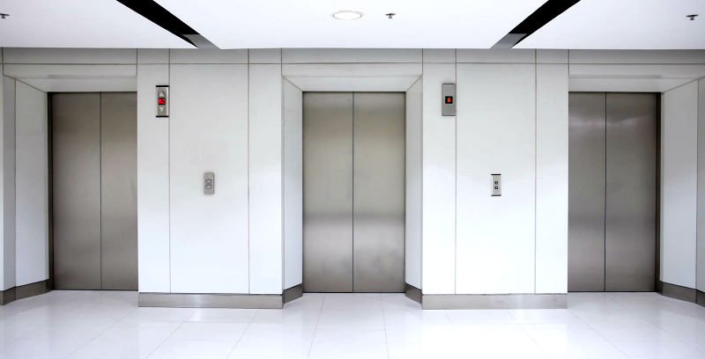
В целях выполнения задач поставленных Ростехнадзором по предупреждению аварийности и травматизма, по требованию инспекторского состава лифты в многоэтажных жилых домах подключаются к современным системам диспетчерского контроля, что значительно повысило уровень безопасности и комфортные условия пользователей лифтов. Вместе с тем, в последнее время значительно увеличилось количество жалоб от пользователей лифтами на низкий уровень обслуживания, на неисправности двусторонней переговорной связи между пассажиром в кабине лифта и диспетчером и др. На рынке лифтовой отрасли появляются недобросовестные фирмы – однодневки, зачастую находящиеся за пределами регионов, где эксплуатируются лифты, занимающиеся обслуживанием, ремонтом лифтов.
Владельцы зданий (эксплуатирующие организации), в которых эксплуатируются пассажирские лифты, не обеспечивают в полной мере безопасную работу лифтов, при грубейших нарушениях эксплуатации лифта, технического регламента Таможенного союза «Безопасность лифтов» ТР ТС 011/2011.
Предложения по повышению уровня государственного надзора за организацией безопасной эксплуатации подъемных сооружений.
1. Ввести обязательную постановку на учет кранов, автоподъемников, оформленных на физических лиц, в органах Ростехнадзора и получение разрешения на эксплуатацию от органов Ростехнадзора, при минимальных требованиях: соответствующего уровня знаний (аттестации) обслуживающего персонала, исправности и соответствия требованиям безопасности г/п механизма и т.д. Эксплуатация подъемного сооружения – сложного технического устройства, неважно для каких целей и нужд, является потенциально опасной. Пострадал человек работая на работодателя или на себя, он должен быть защищён государством, получить соответствующие выплаты. Эксплуатация сложной техники требует обучения, знаний Правил эксплуатации и ответственности.
2. Законодательно запретить постановку на учёт автокранов в органах ГИБДД без регистрации в органах Ростехнадзора.
3. Внести изменения в КоАП РФ в ст. 28.3 ч. 2 п. 39, а именно – дать право составлять протоколы об административных правонарушениях (в области промышленной безопасности) должностным лицам Федеральной службы по экологическому, технологическому и атомному надзору по ч. 1 ст. 14.1 КоАП РФ «Осуществление предпринимательской деятельной без государственной регистрации в качестве ИП или без государственной регистрации в качестве юридического лица» влечет наложение административного штрафа от 500 до 2000 рублей. По ч. 2-4 ст. 14.1 такие права ФС ЭТАН уже даны и успешно реализуются. Необходимо увеличить штраф от 50 000 до 100 000 рублей.
Упростить процедуру доказывания факта нарушения – занятия незаконной предпринимательской деятельностью: исключить из КоАП сумму сделок, наличие договоров и т.д. Меры административного воздействия применять по образцу ГИБДД, когда протокол составляется по фото фиксации нарушения и приходит по почте.
Количество ПС (грузоподъемных кранов, автоподъемников), не зарегистрированных в Ростехнадзоре, не застрахованных и оформленных на физических лиц, достигает 30-35% от общего количества.
4. Для повышения уровня государственного надзора обеспечить инспекторский состав отдела портативными лазерными принтерами для выдачи предписаний непосредственно на объектах, а также цифровыми фотоаппаратами.
5. Ввести механизм контроля за качеством проведенных экспертиз промышленной безопасности.
6. Внести изменения в федеральный закон о промышленной безопасности о применении цифровых технологий систем безопасности к ОПО 4 класса рекомендательного характера при риск-ориентированном надзоре, что позволит в дальнейшем принимать отчеты по производственному контролю в режиме онлайн
7. Внести дополнение в Федеральные нормы и правила по ПС п. 25 после слов «Выявлять нарушения правил эксплуатации ПС в том числе с применением автоматизированных систем».
8. Внести в форму отчета о производственном контроле утвержденном приказом Ростехнадзора от 23 января 2014 года № 25 дополнение о предоставлении организациями информации о состоянии фактических параметрах работы в реальных условиях эксплуатации полученной путем оперативного (функционального) диагностирования.
9. В целях повышения ответственности руководителей организаций эксплуатирующих лифты ввести аттестацию на предмет оценки знаний технического регламента Таможенного союза «Безопасность лифтов» ТР ТС 011/2011, Правил организации безопасного использования и содержания лифтов, подъемных платформ для инвалидов, пассажирских конвейеров (движущихся пешеходных дорожек) и эскалаторов, за исключением эскалаторов в метрополитенах, утв. постановлением Правительства Российской Федерации от 24.06.2017 № 743 в комиссиях Ростехнадзора.
10. Ускорить вступление в силу с 17.03.2019 года изменения в КоАП РФ – по привлечению к ответственности организаций эксплуатирующих лифты, необходима аттестация руководителей эксплуатирующих организаций на знание требований Федеральных норм и правил по лифтам (ст. 9.1.1 КоАП РФ).
11. В связи с выявлением многочисленных и грубых нарушений требованиям безопасности (руководства по эксплуатации башенных кранов, Федеральных норм и правил по кранам, производственных инструкций, проекта производства работ) при эксплуатации башенных кранов, допущенными машинистами башенных кранов в результате низкого уровня знаний, необходимо законодательно закрепить участие инспектора в первичной аттестации машинистов после обучения.
12. В связи с увеличением объема работ по пуску новых лифтов в эксплуатацию после замены с участием инспектора, необходимо увеличить штатное расписание инспекторов по надзору за грузоподъемными механизмами.
13. Внести дополнения в ст. 6 Правил организации безопасного использования и содержания лифтов, подъемных платформ для инвалидов, пассажирских конвейеров (движущихся пешеходных дорожек) и эскалаторов, за исключением эскалаторов в метрополитенах утвержденных постановлением Правительства Российской Федерации № 743 от 24.06.2017 года и в Приказ Ростехнадзора от 14.08.2017 № 309 (в ред. 19.09.2019), следующее: к уведомлению о вводе объекта в эксплуатацию владелец объекта, прилагает копию акта комиссии о приемке выполненных работ (в состав комиссии входит заказчик, орган местного самоуправления, лицо, которое уполномочено действовать от имени собственников помещений в многоквартирном доме).
За отчетный период аварий на поднадзорных предприятиях не было.

АНАЛИЗ ПРАВОПРИМЕНИТЕЛЬНОЙ ПРАКТИКИ
В ОБЛАСТИ ГОСУДАРСТВЕННОГО ЭНЕРГЕТИЧЕСКОГО НАДЗОРА И НАДЗОРА ЗА СОБЛЮДЕНИЕМ ЗАКОНОДАТЕЛЬСТВА ОБ ЭНЕРГОСБЕРЕЖЕНИИ И ПОВЫШЕНИИ ЭНЕРГЕТИЧЕСКОЙ ЭФФЕКТИВНОСТИ
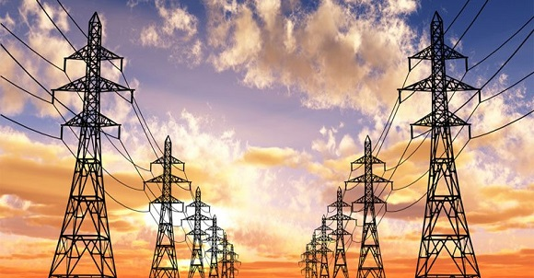
На территории Северо-Кавказского федерального округа, подконтрольной Управлению находятся:
Объекты электроэнергетики:
- 11 осуществляющих производство электрической и тепловой энергии;
- 42 осуществляющих передачу электрической энергии.
Объекты теплоэнергетики:
- 136 теплоснабжающих организаций, в том числе 2483 отопительных и отопительно-производственных котельных;
-1 теплосетевая организация
Основные объекты электроэнергетики, входящие в энергосистему Северо-Кавказского федерального округа:
Сетевые предприятия входящие в холдинг ПАО «РОССЕТИ»:
- Филиал ПАО «ФСК ЕЭС» Ставропольское предприятие магистральных электрических сетей;
- Филиал ПАО «ФСК ЕЭС» Каспийское предприятие магистральных электрических сетей;
- ПАО «Межрегиональная распределительная сетевая компания Северного Кавказа (ПАО «МРСК СК»)
Генерирующие предприятия:
- Филиал ПАО « Энел Россия» Невинномысская ГРЭС
- Филиал ПАО « ОГК-2» Ставропольская ГРЭС
- ООО « ЛУКОЙЛСтавропольэнерго»
- ПАО « РусГидро»
- Филиал ПАО « РусГидро» Каскад Кубанских ГЭС
- Дагестанский филиал ПАО « РусГидро» ;
- Кабардино-Балкарский филиал ПАО « РусГидро»
- Северо-Осетинский филиал ПАО « РусГидро»
- Карачаево-Черкесский филиал ПАО « РусГидро»

 | Республика Дагестан | Республика Ингушетия | Кабардино-Балкарская Республика | Карачаево-Черкесская Республика | Республика Северная Осетия-Алания | Чеченская Республика | Ставропольский край
Число поднадзорных организаций (по месту регистрации юридического лица) | 8497 | 697 | 11465 | 1399 | 2230 | 14750 | 37249
Число поднадзорных объектов | 26106 | 2785 | 17147 | 4241 | 4626 | 20188 | 51000
Тепловых электростанций | 1 |  |  | 1 |  |  | 4
Газотурбинных (газопоршневых) электростанций |  |  |  | 2 |  |  | 2
Малых (технологических) электростанций | 52 |  |  |  | 126 |  | 258
Гидроэлектростанций | 16 |  | 6 | 4 | 8 |  | 10
Котельных | 266 | 397 | 366 | 403 | 377 | 170 | 1402

За отчетный период проведено 3940 обследований, из них - 1035 плановых и 2905 - внеплановых проверок, в том числе 1319 проверок по выполнению ранее выданных предписаний.
В ходе проведенных обследований за отчетный период выявлено 41027 нарушений обязательных требований нормативных документов.
По выявленным нарушениям вынесено 1830 административных наказаний: 1 административное приостановление деятельности, 118 предупреждений и 1711 административных штрафов. Наложено штрафов на сумму 8818,20 тыс. руб.
За отчетный период допущено в эксплуатацию 606 новых и реконструированных энергоустановок.
Основными причинами составления протоколов явились нарушения правил пользования топливом и энергией, правил устройства, эксплуатации топливо - и энергопотребляющих установок, тепловых сетей, объектов хранения, содержания, реализации и транспортировки энергоносителей, топлива и продуктов его переработки, не соблюдение сроков проведения обязательного энергетического обследования и невыполнение в установленный срок ранее выданных предписаний.
Управление ведет постоянный надзор и контроль за объектами электро-теплоэнергетики. Особое внимание уделяется подготовке к осенне-зимнему периоду и прохождению отопительного периода.
Основные нарушения, выявленные в ходе проверок субъектов электроэнергетики:
- не соблюдается периодичность выполнения планово-предупредительных ремонтов электрооборудования;
- не в полном объеме проводятся работы в соответствии с разработанными и утвержденными годовыми планами-графиками технического обслуживания;
Основные нарушения, выявленные в ходе проверок теплоснабжающих организаций:
- не разработаны гидравлические режимы водяных тепловых сетей;
- не определены контрольные точки для контроля работы тепловых сетей,
- тепловые сети в тепловых камерах не имеют тепловой изоляции;
- не проводятся в полном объеме гидравлические испытания и промывка тепловых энергоустановок.
За отчетный период 14.05.2019 г. произошла 1 авария на подстанции 110 кВ «Восточная» с повреждением силового трансформатора мощностью 10 МВА, принадлежащей Филиалу ПАО «МРСК СК – Севкавказэнерго». Управлением проведено расследование причин аварии, в результате которого выявлено что у 90 процентов оборудования истек срок службы, а у ряда силовых трансформаторов он превышен более чем в 2 раза.
По результатам расследования аварии Управлением направлены материалы в судебные органы для приостановления деятельности Филиала ПАО «МРСК СК – Севкавказэнерго» в части эксплуатации подстанции 110 кВ «Восточная», расположенной по адресу: РСО-Алания, г. Владикавказ, ул. Зураба Магкаева. Судом вынесено положительное решение о приостановлении деятельности сроком на 50 суток.

Типовые нарушения обязательных требований с возможными мероприятиями по их устранению при осуществлении государственного энергетического надзора

№ п/п | Выявленные нарушения обязательных требований | Возможные мероприятия по их устранению
1 | Несвоевременно проводится проверка знаний электротехнического персонала; ответственные за электрохозяйство несвоевременно проходят проверку знаний в комиссии Ростехнадзора | Составить график; ознакомить работников, проводить проверку знаний согласно графику
2 | Электроустановки не в полной мере укомплектованы средствами защиты от поражения электрическим током | Укомплектовать электроустановки поверенными средствами защиты
3 | Графики планово-предупредительных ремонтов электрооборудования не составляются, ремонты не проводятся | Составить графики ППР, ремонт производить согласно утвержденным графикам
4 | Несвоевременно пересматриваются и разрабатываются инструкции по охране труда, эксплуатации электроустановок, пожарной безопасности инструкции по охране труда, эксплуатации электроустановок, пожарной безопасности | Разработать инструкции, пересматривать не реже 1 раза в 3 года
5 | Не в полном объеме проводятся лабораторно-профилактические измерения и испытания электрооборудования | Измерения и испытания электрооборудования проводить в соответствии с графиком ППР
6 | Наличие оборудования, отработавшего нормативный срок эксплуатации, без проведения необходимых мероприятий по продлению срока эксплуатации | Произвести техническое освидетельствование основного оборудования или приобрести новое
7 | Нарушения выявлены при оформлении нарядов допусков и распоряжений. | Исключение из перечня лиц, имеющих право выдачи нарядов и распоряжений до прохождения внеочередной проверки знаний в комиссии предприятия
8 | Не проведение или проведение не в полном объёме профилактических испытаний электроустановок и оборудования. | - включение в график ППР профилактических испытаний электроустановок;  - выполнение профилактических испытаний в соответствии с графиком ППР, организациями, имеющими соответствующие разрешения для выполнения необходимых видов работ.
9 | Электроустановки и рабочие места не в полном объёме комплектуются испытанными средствами защиты. | - укомплектовать электроустановки и рабочие места защитными средствами в соответствии с нормами комплектования;  - средства защиты, инструменты и приспособления подвергать осмотру и испытаниям в соответствии с действующими правилами.
10 | Не своевременно пересматриваются инструкции по ОТ, и ПБ | Пересмотреть инструкции в срок
11 | Бланки переключений заполняются с нарушением НТД и инструкций. | Заполнять бланки переключений в соответствии с НТД и инструкциями.
12 | С аттестуемым электротехническим персоналом проводятся не все обязательные формы работ | Проводить с аттестуемым электротехническим персоналом все обязательные формы работ
13 | Металлоконструкции оборудования не защищены от коррозии. | Своевременно окрашивать
14 | Заземляющие проводники не защищены от коррозии. | Своевременно окрашивать
15 | Отсутствует аварийное освещение | Монтаж аварийного освещения
16 | Разрушение строительных Ж/Б конструкций | Восстановление и ремонт строительных Ж/Б конструкций.
17 | Течь масла, уровень масла в расширительном баке трансформаторов не соответствует температуре окружающего воздуха | Устранение течи и восстановление уровня масла.
18 | Повреждения в отбортовке маслоприёмника | Устранение повреждений в отбортовке маслоприёмника.
19 | Отсутствует оперативная блокировка на ОРУ | Оборудовать оперативной блокировкой ОРУ
20 | Отсутствуют запорные устройства на приводах разъединителей и шкафах низкого напряжения. | Оборудование запорными устройствами приводов разъединителей и дверей шкафов низкого напряжения.
21 | Отсутствуют диспетчерские наименования оборудования | Нанесение диспетчерского наименования оборудования
22 | Гравийная засыпка маслоприёмников загрязнена и замаслена | Замена и очистка гравийной засыпки
23 | Вытяжная вентиляция в помещениях аккумуляторных батарей не обеспечивает удаление водорода из потолочных карманов. | Обеспечить в помещениях аккумуляторных батарей удаление водорода из потолочных карманов.
24 | Течь кровли зданий | Ремонт кровли зданий
25 | В помещениях ТП полы не защищены от образования цементной пыли | Защитить в помещениях ТП полы от образования цементной пыли.
26 | Отсутствуют или частично разрушены отмостки в ЗРУ и ТП. | Восстановление отмосток.
27 | Загнивание выше допустимого деревянных опор ВЛ. | Замена опор ВЛ.
28 | В электроустановках имеются открытые токоведущие части, доступные случайному прикосновению. | Ограждать открытые токоведущие части, доступные случайному прикосновению.
29 | Имеются разрушения строительных конструкций электроустановок. | Регулярное проведение капитальных ремонтов.
30 | Не своевременное проведение проверки знаний электротехнического и электротехнологического персонала. | Вести контроль сроков проверки знаний
31 | Замечания по ведению эксплуатационной и технической документации | Усилить контроль за полнотой и качеством ведения эксплуатационной технической документации
32 | Не проводятся периодические испытания и измерения в электроустановках. | Проводить все необходимые измерения согласно сроков, установленных нормативной документацией.
33 | Эксплуатируется электрооборудование с истекшим сроком эксплуатации, установленным заводом – изготовителем. | Проводить работу по модернизации, реконструкции техническому перевооружению, а также проведению технического освидетельствования электрооборудования.
Осуществляется информирование по вопросам применения законодательства Российской Федерации в области организации и осуществления государственного контроля (надзора), соблюдения обязательных требований посредством проведения разъяснительной работы при контрольно-профилактических мероприятиях.

АНАЛИЗ ПРАВОПРИМЕНИТЕЛЬНОЙ ПРАКТИКИ
КОНТРОЛЬНО-НАДЗОРНОЙ ДЕЯТЕЛЬНОСТИ НАДЗОРА В ОБЛАСТИ БЕЗОПАСНОСТИ ГИДРОТЕХНИЧЕСКИХ СООРУЖЕНИЙ ЗА 12 МЕСЯЦЕВ 2019 ГОДА
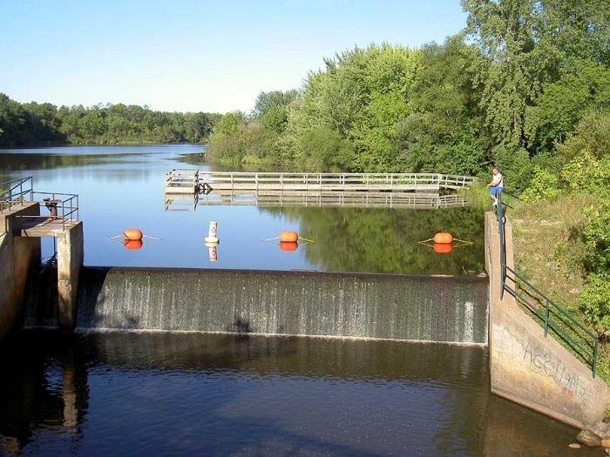
В соответствии с Положением о Федеральной службе по экологическому, технологическому и атомному надзору, утвержденным постановлением Правительства Российской Федерации от 30 июля 2004 года № 401 и Положением о федеральном государственном надзоре в области безопасности гидротехнических сооружений, утвержденным постановлением Правительства Российской Федерации от 27.10.2012 № 1108 за Ростехнадзором закреплены функции по осуществлению федерального государственного надзора в области безопасности гидротехнических сооружений (за исключением судоходных и портовых гидротехнических сооружений) (далее – ГТС).
Общее количество поднадзорных Управлению ГТС (комплексов ГТС) промышленности, энергетики и водохозяйственного комплекса составило 2880.
из них:
17 комплексов ГТС промышленности;
36 комплексов ГТС объектов энергетики;
2827 ГТС водохозяйственного комплекса, в том числе бесхозяйные
ГТС – 1317.
ГТС распределены по классам следующим образом:
I класса – 18 комплексов;
II класса – 22 комплекса;
III класс – 406 комплексов;
IV класса – 2434 комплекса.
Режим постоянного государственного надзора установлен
на 17 комплексах ГТС.
За отчетный период проведено 235 проверок, из них: 43 плановые, 100 внеплановых, 73 в режиме постоянного государственного надзора. В ходе проверок выявлено 1994 нарушения, наложено 175 административных наказаний в виде штрафов, на общую сумму 15355 тыс. руб.
Основные проблемы, связанные с обеспечением безопасности и противоаварийной устойчивости создают объекты ГТС водохозяйственного комплекса, которые можно расставить в следующем порядке:
- Отсутствие финансирования обязательных мероприятий по соблюдению требований, установленных в нормативных правовых актах и нормативных технических документах в области безопасности ГТС. Данная проблема относится к предприятиям всех форм собственности.
- Отсутствие квалифицированного персонала и достаточной численности служб эксплуатации на объектах.
В рамках проводимой работы по предотвращению аварий и чрезвычайных ситуаций на поднадзорных гидротехнических сооружениях организовано взаимодействие с органами Росгидромета в части получения оперативной информации о прогнозном развитии паводковой ситуации, погодных условиях и температурных режимах, водности рек, а также по запасам воды в снежном покрове и высоты снежного покрова до окончания паводкового периода.
Управление принимало участие в совместных, с территориальными органами МЧС России, учениях по отработке действий органов управления силами и средствами по ликвидации чрезвычайных ситуаций в период прохождения пика половодья и паводков.
По состоянию на 30 декабря 2019 года бесхозяйные ГТС находятся
в 3 субъектах Российской Федерации Северо-Кавказского федерального округа: Ставропольский край - 1277, Карачаево-Черкесская Республика – 39, Кабардино-Балкарская – 1, всего 1317 гидротехнических сооружений.
Управлением проводится работа по возращению в правовое поле бесхозяйных ГТС и привлечению ответственных лиц к административной ответственности за нарушение обязательных требований в сфере безопасности ГТС.
Типовые и массовые нарушения обязательных требований в сфере надзора за ГТС с возможными мероприятиями по их устранению

№ п/п | Выявленные нарушения обязательных требований | Возможные мероприятия по их устранению
1. | Не обеспечивается соблюдение обязательных требований при строительстве, капитальном ремонте, эксплуатации, реконструкции, консервации и ликвидации ГТС, а также их техническое обслуживание, эксплуатационный контроль и текущий ремонт. | Обеспечить соблюдение обязательных требований при строительстве, капитальном ремонте, эксплуатации, реконструкции, консервации и ликвидации ГТС, а также их техническое обслуживание, эксплуатационный контроль и текущий ремонт.
2. | Не обеспечивается контроль (мониторинг) за показателями состояния ГТС. | Обеспечивается контроль (мониторинг) за показателями состояния ГТС
3. | Не осуществляется оценка безопасности ГТС, в том числе оценка безопасности ГТС и анализ причин ее снижения с учетом работы в каскаде, вредных природных и техногенных воздействий, результатов хозяйственной и иной деятельности, в том числе деятельности, связанной со строительством и с эксплуатацией объектов на водных объектах и на прилегающих к ним территориях ниже и выше ГТС. | На постоянной основе осуществлять оценку безопасности ГТС, в том числе оценку и анализ причин ее снижения с учетом работы в каскаде, вредных природных и техногенных воздействий, результатов хозяйственной и иной деятельности, в том числе деятельности, связанной со строительством и с эксплуатацией объектов на водных объектах и на прилегающих к ним территориях ниже и выше ГТС.
4. | Не обеспечивается разработка и своевременное уточнение критериев безопасности ГТС, а также правил его эксплуатации. | Обеспечить разработку и своевременное уточнение критериев безопасности ГТС, а также разработку и утверждение правил эксплуатации ГТС.
5. | Не развиваются системы контроля за состоянием ГТС. | Принять меры по оснащению ГТС системами контроля (для 1-3 класса ЛСО, 4 класса водомерными рейками и реперами)
6. | Не анализируются причины снижения безопасности ГТС. | Систематически анализировать причины снижения безопасности ГТС.
7. | Не своевременно осуществляется разработка и реализация мер по обеспечению технически исправного состояния ГТС и его безопасности, а также по предотвращению аварий ГТС. | Обеспечить разработку и реализацию мероприятий направленных на поддержание ГТС в технически исправном и безопасном состоянии сооружения, а также по недопущению возникновении аварии ГТС.
8. | Не обеспечивается проведение регулярных обследований ГТС. | Обеспечить проведение регулярных обследований ГТС.
9. | Отсутствует квалифицированная служба эксплуатаций ГТС. | Эксплуатацию ГТС осуществлять квалифицированной службой эксплуатации.
10. | Отсутствует финансирование мероприятий по эксплуатации ГТС и обеспечению его безопасности. | Обеспечить финансирование мероприятий по эксплуатации ГТС и обеспечению его безопасности.
11. | Отсутствуют договора обязательного страхования гражданской ответственности за причинение вреда в результате аварии на опасном объекте. | Заключить договор обязательного страхования гражданской ответственности за причинение вреда в результате аварии на опасном объекте.
12. | Не осуществляется капитальный ремонт, реконструкция, консервация и ликвидация ГТС в случае его несоответствия обязательным требованиям. | При несоответствии обязательным требованиям безопасности осуществлять капитальный ремонт, реконструкцию, консервацию и ликвидацию ГТС.
13. | Не обеспечивается внесение в Регистр сведений о ГТС. | Представить сведения для внесения в Регистр ГТС.
14. | Не представлена декларация безопасности ГТС | Разработать и представить Декларацию безопасности ГТС.
15. | Эксплуатация ГТС осуществляется без Разрешения на эксплуатацию. | Получить Разрешение на эксплуатацию ГТС.
16. | Отсутствует финансовое обеспечение гражданской ответственности в случае возмещения вреда, причиненного в результате аварии ГТС. | Иметь финансовое обеспечение гражданской ответственности в случае возмещения вреда, причиненного в результате аварии ГТС за счет собственных средств собственника или эксплуатирующей организации, а также за счет страховой суммы, определенной договором страхования риска гражданской ответственности.

АНАЛИЗ ПРАВОПРИМЕНИТЕЛЬНОЙ ПРАКТИКИ
КОНТРОЛЬНО-НАДЗОРНОЙ ДЕЯТЕЛЬНОСТИ В СФЕРЕ ГОСУДАРСТВЕННОГО СТРОИТЕЛЬНОГО НАДЗОРА, НАДЗОРА ЗА ДЕЯТЕЛЬНОСТЬЮ САМОРЕГУЛИРУЕМЫХ ОРГАНИЗАЦИЙ
ЗА 12 МЕСЯЦЕВ 2019 ГОДА

За отчетный период проведено 380 проверок объектов капитального строительства и реконструкции. В ходе проверок выявлено 1966 нарушений, общее количество административных наказаний – 216, из них: административное приостановление деятельности - 4, предупреждение - 17, 195 административных штрафов на общую сумму 16677 тыс. руб.
За отчетный период выдано 37 заключений о соответствии объекта капитального строительства установленным требованиям.
При анализе состояния объектов капитального строительства отмечается недостаточный строительный контроль, как со стороны застройщика (технического заказчика), так и со стороны лиц осуществляющих строительство.
Предложения:
В целях улучшения надзорной деятельности федерального государственного строительного надзора считаем необходимым:
1. Внести на рассмотрение в Ростехнадзор предложения:
1.1. Абзац 1 пункта 25 Порядка проведения проверок при осуществлении государственного строительного надзора и выдачи заключений о соответствии построенных, реконструированных, отремонтированных объектов капитального строительства требованиям технических регламентов (норм и правил), иных нормативных правовых актов, проектной документации (РД-11-04-2006), утвержденного приказом Федеральной службы по экологическому, технологическому и атомному надзору от 26.12.2006 № 1129, дополнить следующим предложением:
«В случае осуществления строительства, реконструкции на основании договора строительного подряда к указанному извещению прилагается акт, подтверждающий соответствие параметров построенного, реконструированного объекта капитального строительства проектной документации, в том числе требованиям энергетической эффективности и требованиям оснащенности объекта капитального строительства приборами учета используемых энергетических ресурсов, подписанный лицом, осуществляющим строительство, застройщиком или техническим заказчиком, а также лицом, осуществляющим строительный контроль.
1.2. Изложить пункт 87 Административного регламента по исполнению Федеральной службой по экологическому, технологическому и атомному надзору государственной функции по осуществлению федерального государственного строительного надзора при строительстве, реконструкции объектов капитального строительства, указанных в пункте 5.1 статьи 6 Градостроительного кодекса Российской Федерации, за исключением тех объектов, в отношении которых осуществление государственного строительного надзора указами Президента Российской Федерации возложено на иные федеральные органы исполнительной власти, утвержденный приказом Федеральной службы по экологическому, технологическому и атомному надзору от 31.01.2013 № 38 в следующей редакции:
«Предписание подлежит исполнению техническим заказчиком, застройщиком, лицом, осуществляющим строительство, в установленный в нем срок.
В исключительных случаях срок выполнения отдельных пунктов предписания может быть продлен органом государственного строительного надзора, выдавшим предписание, на срок не более 6 месяцев, по письменному заявлению застройщика, технического заказчика, лица, осуществляющего строительство, с обоснованием необходимости продления срока, представленному не менее чем за 10 рабочих дней до указанного в предписании срока устранения нарушения.»
2. Внести на рассмотрение в Государственную думу Российской Федерации предложения:
2.1. О приведении в соответствие Гражданского и Градостроительного кодексов РФ (далее – ГрК РФ) в части расшифровки и приведения к единообразию следующих понятий «застройщик», «заказчик» («технический заказчик»), «лицо осуществляющее строительство», «подрядчик», «субподрядчик».
2.2. О внесении изменений в ГрК РФ, а именно:
- Предложение 1 ч. 4 ст. 52 дополнить словами «по акту не менее чем за 3 дня до начала строительства»;
- ст. 1 дополнить определением «лицо осуществляющее строительство»;
- ст. 52 дополнить пунктом 2.3 «Выполнение работ по строительству, реконструкции, капитальному ремонту объектов капитального строительства лицами, указанным в п.2.2 настоящей статьи, обеспечивается специалистами по организации строительства (главными инженерами проектов)».

Наиболее часто выявляемые административные правонарушения
(по статьям КоАП РФ)*
№ статьи КоАП  (с указанием части статьи) | Возбужденных должностными лицами | из них направленных в другие органы | Рассмотренных в установленном порядке | Наложено административных штрафов, единиц
В сфере государственного энергетического надзора

Статья 9.9 | 7 | 0 | 7 | 7
Статья 9.11 | 1888 | 8 | 1920 | 1801
Часть 1 Статьи 19.5 | 111 | 111 | 62 | 54
В сфере безопасного ведения работ, связанных с пользованием недрами, промышленной безопасности и безопасности гидротехнических сооружений

Статья 9.1 | 974 | 292 | 801 | 674
Статья 9.2 | 156 | 0 | 154 | 154
Статья 9.19 | 89 | 0 | 90 | 80
Статья 11.20 | 1 | 0 | 1 | 1
Статья 19.4.1 | 15 | 18 | 10 | 10
Части 1 и 11 ст. 19.5 | 272 | 88 | 250 | 250
Статья 19.7 | 35 | 35 | 26 | 23
В сфере государственного строительного надзора

Статья 6.3 | 0 | 0 | 0 | 0
Статья 9.4 | 144 | 1 | 142 | 134
Статья 9.5 | 21 | 1 | 20 | 20
Статья 9.5.1 | 6 | 0 | 6 | 6
Статья 19.4.1 | 0 | 0 | 0 | 0
Часть 1 и 6 статьи 19.5 | 52 | 51 | 45 | 35
Части 1,2,3 и 6 Статьи 20.4 | 0 | 0 | 0 | 0
*с учетом штрафов наложенных по результатам административных расследований и мероприятий по контролю без взаимодействия с юридическими лицами, индивидуальными предпринимателями

ИЗМЕНЕНИЯ В ЗАКОНОДАТЕЛЬСТВЕ

Федеральным конституционным законом от 29.07.2018 № 1-ФКЗ определено создание кассационных и апелляционных судов общей юрисдикции.
Постановлением Пленума ВС РФ от 12.09.2019 № 30 «О дне начала деятельности кассационных и апелляционных судов общей юрисдикции, Центрального окружного военного суда» определено, что с 01.10.2019 начали работать новые апелляционные и кассационные суды общей юрисдикции и установлен порядок судебного производства и работы вышеуказанных судов.
1. Со дня начала деятельности кассационных и апелляционных судов общей юрисдикции судебные акты по гражданским и административным делам обжалуются в соответствии с нормами Гражданского процессуального кодекса Российской Федерации (далее - ГПК РФ) и Кодекса административного судопроизводства Российской Федерации (далее - КАС РФ), действующими в редакции Федерального закона от 28 ноября 2018 года № 451-ФЗ «О внесении изменений в отдельные законодательные акты Российской Федерации» (часть 3 статьи 1 ГПК РФ, часть 5 статьи 2 КАС РФ).
Вступившие в законную силу постановления по делам об административных правонарушениях, решения, вынесенные по результатам рассмотрения жалоб, протестов, а также определения, препятствующие дальнейшему движению дела об административном правонарушении, с указанного дня обжалуются в соответствии с нормами Кодекса Российской Федерации об административных правонарушениях (далее - КоАП РФ), действующими в редакции Федерального закона от 12 ноября 2018 года № 417-ФЗ «О внесении изменений в статью 30.13 Кодекса Российской Федерации об административных правонарушениях» (часть 3 статьи 1.7 КоАП РФ).
2. На основании частей 7 и 8 статьи 7 Федерального конституционного закона от 29 июля 2018 года № 1-ФКЗ «О внесении изменений в Федеральный конституционный закон «О судебной системе Российской Федерации» и отдельные федеральные конституционные законы в связи с созданием кассационных судов общей юрисдикции и апелляционных судов общей юрисдикции» со дня начала деятельности вновь созданных кассационных и апелляционных судов общей юрисдикции сохраняются процессуальные полномочия:
президиумов верховных судов республик, краевых, областных судов, судов городов федерального значения, суда автономной области, судов автономных округов, окружных (флотских) военных судов по рассмотрению кассационных жалоб, представлений, поданных до дня начала деятельности кассационных судов общей юрисдикции;
судебных коллегий Верховного Суда Российской Федерации и судебных коллегий верховных судов республик, краевых, областных судов, судов городов федерального значения, суда автономной области, судов автономных округов, окружных (флотских) военных судов по рассмотрению апелляционных и частных жалоб, представлений на судебные акты, принятые в качестве суда первой инстанции верховным судом республики, краевым, областным судом, судом города федерального значения, судом автономной области, судом автономного округа, окружным (флотским) военным судом, поданных до дня начала деятельности апелляционных судов общей юрисдикции.
Указанные жалобы, представления подлежат рассмотрению по правилам, предусмотренным главами 39, 41 ГПК РФ и главами 34, 35 КАС РФ, действующим до дня начала деятельности кассационных и апелляционных судов общей юрисдикции.
Если до рассмотрения названных жалоб, представлений другим лицом, участвующим в деле, после начала деятельности кассационных и апелляционных судов общей юрисдикции поданы соответственно апелляционная, частная жалоба, представление, кассационные жалоба, представление на тот же судебный акт, то они подлежат рассмотрению судом, в производстве которого находятся ранее поданные жалоба, представление, по правилам, действующим до дня начала деятельности кассационных и апелляционных судов общей юрисдикции.
Апелляционные и частные жалобы, представления на не вступившие в законную силу судебные акты, принятые в качестве суда первой инстанции мировыми судьями, районными судами, гарнизонными военными судами, поданные до дня начала деятельности кассационных и апелляционных судов общей юрисдикции, со дня начала их деятельности подлежат рассмотрению соответственно районными судами, областными и равными им судами, окружными (флотскими) военными судами в качестве суда апелляционной инстанции в соответствии с нормами процессуального закона, действующими во время их рассмотрения (часть 3 статьи 1 ГПК РФ, часть 5 статьи 2 КАС РФ).
3. Кассационные жалоба, представление на судебные акты, вступившие в законную силу до дня начала деятельности кассационных судов общей юрисдикции, со дня начала их деятельности подаются в кассационный суд общей юрисдикции в шестимесячный срок, установленный частью 2 статьи 376 ГПК РФ в редакции, действовавшей до дня начала деятельности кассационных судов общей юрисдикции.
4. Заявление о восстановлении срока подачи кассационных жалобы, представления, поданное до дня начала деятельности кассационных судов общей юрисдикции в соответствии с установленной законом подсудностью в суд первой инстанции и не рассмотренное до этого дня, со дня начала их деятельности подлежит рассмотрению судом первой инстанции по правилам статьи 112 ГПК РФ.
В случае признания причин пропуска указанного процессуального срока уважительными заявителю восстанавливается шестимесячный срок на подачу кассационных жалобы, представления, установленный частью 2 статьи 376 ГПК РФ в редакции, действовавшей до дня начала деятельности кассационных судов общей юрисдикции.
Со дня начала деятельности кассационных судов общей юрисдикции заявление о восстановлении срока подачи кассационных жалобы, представления на судебные акты, вступившие в законную силу до этого дня, подается в кассационный суд общей юрисдикции.
5. Лица, участвующие в деле, а также другие лица, права и законные интересы которых нарушены вступившим в законную силу судебным актом, реализовавшие в предусмотренном законом порядке право на подачу кассационных жалобы, представления в президиум верховного суда республики, краевого или областного суда, суда города федерального значения, суда автономной области и суда автономного округа, окружного (флотского) военного суда, со дня начала деятельности кассационных судов общей юрисдикции подают кассационные жалобу, представление в судебную коллегию Верховного Суда Российской Федерации (часть 1 статьи 390 ГПК РФ, часть 1 статьи 319 КАС РФ).
В этом случае кассационные жалобы, представления на судебные акты, вступившие в законную силу до дня начала деятельности кассационных судов общей юрисдикции, подаются в судебную коллегию Верховного Суда Российской Федерации в шестимесячный срок, установленный частью 2 статьи 376 ГПК РФ в редакции, действовавшей до дня начала деятельности кассационных судов общей юрисдикции.
Продолжительность и порядок исчисления срока кассационного обжалования судебных актов по административным делам, установленного частью 2 статьи 318 КАС РФ, с началом деятельности кассационных судов общей юрисдикции не изменяются.
6. При подаче кассационных жалобы, представления на определение суда, которым не оканчивается производство по гражданскому делу, в суд кассационной инстанции направляется вместе с описью всех имеющихся в деле документов сформированный по этой жалобе или представлению материал, состоящий из оригинала жалобы или представления и обжалуемого определения суда, а также из заверенных судом необходимых для их рассмотрения копий документов по аналогии с порядком, установленным в части 1 статьи 319 КАС РФ (часть 4 статьи 1 ГПК РФ).
Суд кассационной инстанции при необходимости вправе истребовать как дополнительные материалы дела, так и все дело в целом.
7. Поданные со дня начала деятельности кассационных и апелляционных судов общей юрисдикции жалобы (протесты) на вступившие в законную силу постановление по делу об административном правонарушении и (или) решения, вынесенные по результатам рассмотрения жалоб (протестов), подлежат рассмотрению кассационными судами общей юрисдикции и Верховным Судом Российской Федерации (статья 2 Федерального закона от 12 ноября 2018 года № 417-ФЗ «О внесении изменений в статью 30.13 Кодекса Российской Федерации об административных правонарушениях»). При этом сохраняются полномочия председателей верховных судов республик, краевых, областных судов, судов городов федерального значения, судов автономной области, автономных округов, окружных (флотских) военных судов и их заместителей по рассмотрению жалоб (протестов) на вступившие в законную силу постановление по делу об административном правонарушении и (или) решения, вынесенные по результатам рассмотрения жалоб (протестов), поданных в указанные суды до начала деятельности кассационных и апелляционных судов общей юрисдикции.
8. Определение, вынесенное при разрешении вопроса о принятии к рассмотрению жалобы на не вступившее в законную силу постановление по делу об административном правонарушении и препятствующее дальнейшему движению дела об административном правонарушении (например, определение об отклонении ходатайства о восстановлении срока обжалования постановления по делу об административном правонарушении), вступает в законную силу в порядке, аналогичном порядку вступления в силу решения, вынесенного по результатам рассмотрения жалобы, протеста (часть 3 статьи 30.9, пункты 2, 3 статьи 31.1 КоАП РФ).
Так, определение судьи районного суда, вынесенное при разрешении вопроса о принятии к производству жалобы на не вступившее в законную силу постановление мирового судьи, и определение судьи областного суда (окружного (флотского) военного суда), вынесенное при разрешении вопроса о принятии к производству жалобы на не вступившее в законную силу постановление судьи районного суда (гарнизонного военного суда), вступают в законную силу в день их вынесения и после начала деятельности кассационных и апелляционных судов общей юрисдикции подлежат обжалованию (опротестованию) в кассационный суд общей юрисдикции в порядке, предусмотренном статьями 30.12-30.14 КоАП РФ.
Определение, вынесенное судьей районного суда (гарнизонного военного суда) при разрешении вопроса о принятии к производству жалобы на не вступившие в законную силу постановление должностного лица и (или) решение вышестоящего органа, должностного лица, постановление коллегиального органа, органа, созданного в соответствии с законом субъекта Российской Федерации, подлежит обжалованию (опротестованию) в вышестоящий суд (верховный суд республики, краевой, областной суд, суды городов федерального значения, суд автономной области, суд автономного округа, окружной (флотский) военный суд соответственно) в порядке, предусмотренном частью 3 статьи 30.9 КоАП РФ (как не вступившее в законную силу). При этом решение судьи вышестоящего суда, вынесенное по результатам такого обжалования (опротестования), вступает в законную силу немедленно после его вынесения (пункт 3 статьи 31.1 КоАП РФ).

Федеральным законом от 28.11.2018 № 451-ФЗ «О внесении изменений в отдельные законодательные акты Российской Федерации» (закон вступает в силу со дня начала деятельности кассационных судов общей юрисдикции и апелляционных судов общей юрисдикции, определяемого в соответствии с частью 3 статьи 7 Федерального конституционного закона от 29 июля 2018 года № 1-ФКЗ «О внесении изменений в Федеральный конституционный закон «О судебной системе Российской Федерации» и отдельные федеральные конституционные законы в связи с созданием кассационных судов общей юрисдикции и апелляционных судов общей юрисдикции») внесены значимые поправки в АПК РФ.
Иск предъявляется в арбитражный суд субъекта Российской Федерации по адресу или месту жительства ответчика
Иск к юридическому лицу, вытекающий из деятельности его филиала, представительства, расположенных вне места нахождения юридического лица, может быть предъявлен в арбитражный суд по адресу юридического лица или его филиала, представительства.
Арбитражный суд передает дело на рассмотрение другого арбитражного суда того же уровня в случае, если:
1) ответчик, адрес или место жительства которого не было известно ранее, заявит ходатайство о передаче дела в арбитражный суд по его адресу или месту жительства;
2) обе стороны заявили ходатайство о рассмотрении дела по месту нахождения большинства доказательств;
3) при рассмотрении дела в суде выяснилось, что оно было принято к производству с нарушением правил подсудности;
4) при рассмотрении дела в суде было установлено, что лицом, участвующим в деле, является тот же арбитражный суд;
5) после отвода одного или нескольких судей либо по другим причинам невозможно сформировать состав суда для рассмотрения данного дела.
Представителями граждан, в том числе индивидуальных предпринимателей, и организаций могут выступать в арбитражном суде адвокаты и иные оказывающие юридическую помощь лица, имеющие высшее юридическое образование либо ученую степень по юридической специальности. Требования, предъявляемые к представителям, не распространяются на патентных поверенных по спорам, связанным с правовой охраной результатов интеллектуальной деятельности и средств индивидуализации, арбитражных управляющих при исполнении возложенных на них обязанностей в деле о банкротстве, а также иных лиц, указанных в федеральном законе.
Иные оказывающие юридическую помощь лица представляют суду документы о высшем юридическом образовании или об ученой степени по юридической специальности, а также документы, удостоверяющие их полномочия. Полномочия на ведение дела в арбитражном суде должны быть выражены в доверенности, выданной и оформленной в соответствии с федеральным законом, а в случаях, предусмотренных международным договором Российской Федерации или федеральным законом, в ином документе. Полномочия представителя также могут быть выражены в заявлении представляемого, сделанном в судебном заседании, на что указывается в протоколе судебного заседания.
В исковых заявлениях, раздел сведения об ответчике, указывается: для гражданина - фамилия, имя, отчество (при наличии) и место жительства, а также дата и место рождения, место работы (если они известны) и один из идентификаторов (страховой номер индивидуального лицевого счета, идентификационный номер налогоплательщика, серия и номер документа, удостоверяющего личность, основной государственный регистрационный номер индивидуального предпринимателя, серия и номер водительского удостоверения, серия и номер свидетельства о регистрации транспортного средства), для организации - наименование и адрес, а также идентификационный номер налогоплательщика и основной государственный регистрационный номер, если они известны.
В порядке упрощенного производства подлежат рассмотрению дела:
1) по исковым заявлениям о взыскании денежных средств, если цена иска не превышает для юридических лиц восемьсот тысяч рублей, для индивидуальных предпринимателей четыреста тысяч рублей;
2) об оспаривании ненормативных правовых актов, решений органов, осуществляющих публичные полномочия, должностных лиц, если в соответствующих ненормативном правовом акте, решении содержится требование об уплате денежных средств или предусмотрено взыскание денежных средств либо обращение взыскания на иное имущество заявителя при условии, что указанные акты, решения оспариваются заявителем в части требования об уплате денежных средств или взыскания денежных средств либо обращения взыскания на иное имущество заявителя и при этом оспариваемая заявителем сумма не превышает сто тысяч рублей;
3) о привлечении к административной ответственности, если за совершение административного правонарушения законом установлено административное наказание в виде предупреждения или административного штрафа, максимальный размер которого не превышает сто тысяч рублей;
4) об оспаривании решений административных органов о привлечении к административной ответственности, если за совершение административного правонарушения назначено административное наказание в виде предупреждения или административного штрафа, размер которого не превышает сто тысяч рублей;
5) о взыскании обязательных платежей и санкций, если указанный в заявлении общий размер подлежащей взысканию денежной суммы не превышает двести тысяч рублей, за исключением дел, рассматриваемых в порядке приказного производства.

Федеральным законом от 28.11.2018 № 451-ФЗ «О внесении изменений в отдельные законодательные акты Российской Федерации» (закон вступает в силу со дня начала деятельности кассационных судов общей юрисдикции и апелляционных судов общей юрисдикции, определяемого в соответствии с частью 3 статьи 7 Федерального конституционного закона от 29 июля 2018 года № 1-ФКЗ «О внесении изменений в Федеральный конституционный закон «О судебной системе Российской Федерации» и отдельные федеральные конституционные законы в связи с созданием кассационных судов общей юрисдикции и апелляционных судов общей юрисдикции») внесены значимые поправки в ГПК РФ.
Иск предъявляется в суд по месту жительства ответчика. Иск к организации предъявляется в суд по адресу организации.
Статья 49. Лица, которые могут быть представителями в суде изложена в новой редакции:
1. Представителями в суде могут быть дееспособные лица, полномочия которых на ведение дела надлежащим образом оформлены и подтверждены, за исключением лиц, указанных в статье 51 настоящего Кодекса.
2. Представителями в суде, за исключением дел, рассматриваемых мировыми судьями и районными судами, могут выступать адвокаты и иные оказывающие юридическую помощь лица, имеющие высшее юридическое образование либо ученую степень по юридической специальности.
3. Адвокаты должны представить суду документы, удостоверяющие статус адвоката в соответствии с федеральным законом и их полномочия. Иные оказывающие юридическую помощь лица должны представить суду документы, удостоверяющие их полномочия, а в случаях, предусмотренных частью второй настоящей статьи, также документы о своем высшем юридическом образовании или об ученой степени по юридической специальности.
4. Требования, указанные в части второй настоящей статьи, не распространяются на патентных поверенных по спорам, связанным с правовой охраной результатов интеллектуальной деятельности и средств индивидуализации, арбитражных управляющих при исполнении возложенных на них обязанностей в деле о банкротстве, профессиональные союзы, их организации, объединения, представляющие в суде интересы лиц, являющихся членами профессиональных союзов, по спорам, связанным с нарушением или оспариванием прав, свобод и законных интересов в сфере трудовых (служебных) отношений и иных непосредственно связанных с ними отношений, а также на иных лиц, указанных в федеральном законе.
Полномочия руководителей, органов, действующих в пределах полномочий, предоставленных им федеральным законом, иными правовыми актами или учредительными документами, либо представителей организаций, действующих от имени организаций в пределах полномочий, предусмотренных федеральным законом, иным нормативным правовым актом или учредительными документами, подтверждаются представляемыми ими суду документами, удостоверяющими их статус и факт наделения их полномочиями.
Полномочия адвоката на ведение дела в суде удостоверяются ордером, выданным соответствующим адвокатским образованием.
Иные оказывающие юридическую помощь лица представляют суду документы о высшем юридическом образовании или ученой степени по юридической специальности, а также документы, удостоверяющие их полномочия.
Информация о принятии искового заявления, заявления к производству суда, о времени и месте судебного заседания или совершения отдельного процессуального действия размещается судом на официальном сайте соответствующего суда в информационно-телекоммуникационной сети «Интернет» не позднее чем за пятнадцать дней до начала судебного заседания или совершения отдельного процессуального действия, если иное не предусмотрено настоящим Кодексом, а по делам с сокращенными сроками рассмотрения - не позднее чем за три дня до начала судебного заседания или совершения отдельного процессуального действия. Документы, подтверждающие размещение судом на официальном сайте соответствующего суда в информационно-телекоммуникационной сети «Интернет» указанной информации, включая дату ее размещения, приобщаются к материалам дела.
Раздел сведения об ответчике в исковом заявлении должен содержать: для гражданина - фамилия, имя, отчество (при наличии) и место жительства, а также дата и место рождения, место работы (если они известны) и один из идентификаторов (страховой номер индивидуального лицевого счета, идентификационный номер налогоплательщика, серия и номер документа, удостоверяющего личность, основной государственный регистрационный номер индивидуального предпринимателя, серия и номер водительского удостоверения, серия и номер свидетельства о регистрации транспортного средства), для организации - наименование и адрес, а также, если они известны, идентификационный номер налогоплательщика и основной государственный регистрационный номер. В исковом заявлении гражданина один из идентификаторов гражданина-ответчика указывается, если он известен истцу.
В порядке упрощенного производства подлежат рассмотрению дела:
1) по исковым заявлениям о взыскании денежных средств или об истребовании имущества, если цена иска не превышает сто тысяч рублей, кроме дел, рассматриваемых в порядке приказного производства (статья 122 и часть третья статьи 125 настоящего Кодекса);
2) по исковым заявлениям о признании права собственности, если цена иска не превышает сто тысяч рублей;
3) по исковым заявлениям, основанным на представленных истцом документах, устанавливающих денежные обязательства ответчика, которые ответчиком признаются, но не исполняются, и (или) на документах, подтверждающих задолженность по договору, кроме дел, рассматриваемых в порядке приказного производства.

Федеральным законом от 28.11.2018 № 451-ФЗ «О внесении изменений в отдельные законодательные акты Российской Федерации» (закон вступает в силу со дня начала деятельности кассационных судов общей юрисдикции и апелляционных судов общей юрисдикции, определяемого в соответствии с частью 3 статьи 7 Федерального конституционного закона от 29 июля 2018 года № 1-ФКЗ «О внесении изменений в Федеральный конституционный закон «О судебной системе Российской Федерации» и отдельные федеральные конституционные законы в связи с созданием кассационных судов общей юрисдикции и апелляционных судов общей юрисдикции») внесены значимые поправки в КАС РФ.
Представителями в суде по административным делам могут быть адвокаты и иные лица, обладающие полной дееспособностью, не состоящие под опекой или попечительством и имеющие высшее юридическое образование либо ученую степень по юридической специальности.
Адвокаты должны представить суду документы, удостоверяющие статус адвоката в соответствии с федеральным законом и их полномочия, а иные представители - документы о своем образовании, а также документы, удостоверяющие их полномочия.
Если настоящим Кодексом или другим федеральным законом не установлено иное, административное исковое заявление об оспаривании бездействия органа государственной власти, органа местного самоуправления, иного органа либо организации, наделенной отдельными государственными или иными публичными полномочиями, должностного лица, государственного или муниципального служащего может быть подано в суд в течение срока, в рамках которого у указанных лиц сохраняется обязанность совершить соответствующее действие, а также в течение трех месяцев со дня, когда такая обязанность прекратилась.
Федеральным законом от 06.03.2019 № 23-ФЗ внесены изменения в Кодекс Российской Федерации об административных правонарушениях.
Установлена административная ответственность за нарушение требований к организации безопасного использования и содержания лифтов, подъемных платформ для инвалидов, пассажирских конвейеров (движущихся пешеходных дорожек) и эскалаторов, за исключением эскалаторов в метрополитенах.
Согласно включенной в КоАП РФ статье 9.1.1 за совершение указанных правонарушений предусматривается наложение административного штрафа: на должностных лиц - в размере от двух тысяч до пяти тысяч рублей; на юридических лиц - от двадцати тысяч до сорока тысяч рублей.
В случае угрозы причинения вреда жизни или здоровью граждан либо возникновения аварии устанавливается следующая административная ответственность:
для граждан - штраф в размере от трех тысяч до пяти тысяч рублей;
для должностных лиц - штраф в размере от двадцати тысяч до тридцати тысяч рублей или дисквалификация на срок от одного года до полутора лет;
для юридических лиц - штраф от трехсот тысяч до трехсот пятидесяти тысяч рублей или административное приостановление деятельности на срок до девяноста суток.
Под гражданами в данном случае понимаются физические лица, выполняющие работы по монтажу, демонтажу, обслуживанию, включая аварийно-техническое обслуживание, лифтов, подъемных платформ для инвалидов, пассажирских конвейеров (движущихся пешеходных дорожек) и эскалаторов, за исключением эскалаторов в метрополитенах, обслуживанию систем диспетчерского (операторского) контроля, ремонту, техническому освидетельствованию и обследованию лифтов, подъемных платформ для инвалидов, пассажирских конвейеров (движущихся пешеходных дорожек) и эскалаторов, за исключением эскалаторов в метрополитенах.

Федеральным законом от 29.07.2018 № 271-ФЗ вступившим в силу с 01.01.2019 года установлено, что работники, связанные со строительством опасных производственных объектов, обязаны не реже одного раза в 5 лет получать дополнительное профессиональное образование в области промышленной безопасности и проходить аттестацию.
Речь идет о работниках, в том числе руководителях организаций, осуществляющих профессиональную деятельность, связанную с проектированием, строительством, эксплуатацией, реконструкцией, капитальным ремонтом, техническим перевооружением, консервацией и ликвидацией опасного производственного объекта, а также изготовлением, монтажом, наладкой, обслуживанием и ремонтом технических устройств, применяемых на опасном производственном объекте. Категории таких работников определяются Правительством РФ.
Первичная аттестация работников в области промышленной безопасности проводится не позднее одного месяца:
- при назначении на соответствующую должность;
- при переводе на другую работу, если при исполнении трудовых обязанностей на этой работе требуется проведение аттестации по другим областям аттестации;
- при заключении трудового договора с другим работодателем, если при исполнении трудовых обязанностей на этой работе требуется проведение аттестации по другим областям аттестации.
Внеочередная аттестация работников в области промышленной безопасности проводится в случаях, определенных Правительством РФ.
Кроме того, аттестацию также должны проходить работники, связанные:
- с проектированием, строительством, капитальным ремонтом, эксплуатацией, реконструкцией, консервацией и ликвидацией, а также техническим обслуживанием, эксплуатационным контролем и текущим ремонтом гидротехнических сооружений;
- с эксплуатацией объектов электроэнергетики и энергопринимающих установок, с реализацией функций по оперативно-диспетчерскому управлению в электроэнергетике.
Документы об аттестации в области промышленной безопасности, по вопросам безопасности гидротехнических сооружений, по вопросам безопасности в сфере электроэнергетики, выданные в установленном порядке до 1 января 2019 года, действительны до окончания срока их действия.

Постановлением Правительства РФ от 16.02.2019 № 152 уточнены полномочия Ростехнадзора в области обеспечения биологической и химической безопасности.
Федеральная служба по экологическому, технологическому и атомному надзору участвует совместно с заинтересованными федеральными органами исполнительной власти, органами исполнительной власти субъектов Российской Федерации и органами местного самоуправления в организации мониторинга состояния защищенности химически опасных производственных объектов.
Ростехнадзор осуществляет:
- федеральный государственный строительный надзор при строительстве и реконструкции химически опасных производственных объектов;
- федеральный государственный надзор в области промышленной безопасности при осуществлении деятельности в области промышленной безопасности на химически опасных производственных объектах;
- лицензионный контроль за деятельностью по проведению экспертизы промышленной безопасности химически опасных производственных объектов.

Постановлением Правительства РФ от 30.11.2018 № 1445 (некоторые положения вступают в силу в силу с 1 января 2019 г.) устанавливается, что периодичность проведения плановых проверок субъектов электроэнергетики, теплоснабжающих организаций, теплосетевых организаций и потребителей электрической энергии теперь зависит от присвоенной их деятельности определенной категории риска.
Проведение указанных плановых проверок осуществляется со следующей периодичностью:
- для категории высокого риска - один раз в 3 года;
- для категории значительного риска - один раз в 4 года;
- для категории среднего риска - не чаще одного раза в 5 лет;
- для категории умеренного риска - не чаще одного раза в 6 лет.
Плановые проверки субъектов электроэнергетики, теплоснабжающих организаций, теплосетевых организаций и потребителей электрической энергии, деятельность которых отнесена к категории низкого риска, не проводятся.
Основанием для включения плановой проверки в ежегодный план проведения плановых проверок юридических лиц и индивидуальных предпринимателей является истечение в году проведения проверки указанного выше периода, начиная со дня:
- получения разрешения на ввод в эксплуатацию объектов электроэнергетики и объектов теплоснабжения теплоснабжающих организаций и теплосетевых организаций в порядке, установленном законодательством о градостроительной деятельности;
- присвоения в установленном порядке деятельности субъекта электроэнергетики, теплоснабжающей организации, теплосетевой организации и потребителя электрической энергии определенной категории риска;
- окончания проведения последней плановой проверки.

Приказом Ростехнадзора от 08.11.2018 № 539 (зарегистрирован в Минюсте России 23.01.2019 № 53520) утверждены правила безопасности аммиачных холодильных систем и установок.
Правила устанавливают обязательные требования, направленные на обеспечение промышленной безопасности, предупреждение аварий, инцидентов и их последствий на аммиачных холодильных установках и системах, на которых используются, хранятся, транспортируются опасные вещества, в том числе токсичные и представляющие опасность для окружающей среды, а также способные образовать паро-, газо- и пылевоздушные взрывопожароопасные смеси.
Приказом, помимо прочего, установлены требования к:
- общей безопасности аммиачных холодильных установок и систем;
- аппаратному оформлению;
- размещению оборудования;
- трубопроводам и арматуре;
- зданиям и помещениям;
- инженерному оборудованию зданий и сооружений;
- системам контроля уровня загазованности и оповещения об аварийных утечках аммиака;
- предохранительным устройствам;
- системам контроля, управления, сигнализации и противоаварийной автоматической защиты;
- оборудованию для систем холодоснабжения;
- монтажным работам;
- проведению испытаний сосудов (аппаратов), трубопроводов;
- заполнению систем аммиаком;
- эксплуатации систем холодоснабжения;
- производству ремонтных работ;
- средствам локализации аварийных ситуаций.
Утвержденные федеральные нормы и правила обязательны для выполнения всеми юридическими лицами и индивидуальными предпринимателями, осуществляющими деятельность в области промышленной безопасности, связанную со стационарными холодильными установками и системами.
Приказ вступает в силу по истечении 6 месяцев со дня его официального опубликования.

Приказом Ростехнадзора от 24.09.2018 № 456 (зарегистрирован в Минюсте России 17.01.2019 № 53388) утверждены требования к заключению экспертной комиссии по декларации безопасности гидротехнического сооружения.
Указанное заключение включает в себя, в числе прочего:
- основание проведения экспертизы;
- сведения об объекте экспертизы;
- сведения об экспертном центре и экспертах;
- сведения о достоверности информации, содержащейся в декларации безопасности гидротехнического сооружения;
- выводы по результатам экспертизы.
Заключение оформляется в 2 экземплярах, подписывается руководителем экспертного центра, проводившего экспертизу, и экспертами, участвовавшими в проведении экспертизы, заверяется печатью экспертного центра (при наличии) и прошивается с указанием количества листов.

Приказом Ростехнадзора от 26.12.2018 № 647 утверждено руководство по проведению анализа опасностей и оценки риска аварий в отношении производственных объектов магистральных трубопроводов, в том числе магистральных газопроводов.
Руководство содержит рекомендации по методическим подходам, термины и определения, а также рекомендации по процедуре проведения и оформлению результатов количественного анализа риска аварий, которые используются при разработке:
- проектной документации на строительство или реконструкцию опасных производственных объектов магистральных трубо- и газопроводов (далее - ОПО МГ);
- документации на техническое перевооружение, капитальный ремонт, консервацию и ликвидацию ОПО МГ;
- декларации промышленной безопасности ОПО МГ;
плана мероприятий по локализации и ликвидации последствий аварий на ОПО МГ;
- плана мероприятий по снижению риска аварий и других документов в составе документационного обеспечения систем управления промышленной безопасностью.
Настоящее руководство рекомендуется использовать в качестве основы для разработки отраслевых методических рекомендаций, руководств и методик по проведению анализа риска аварий на ОПО МГ. Рекомендации по анализу риска аварий при необходимости могут дополняться и уточняться в соответствующих руководствах по безопасности, отражающих отраслевую специфику и технологические особенности ОПО МГ.

Приказом Ростехнадзора от 17.04.2019 №149 «О внесении изменений в приказ Федеральной службы по экологическому, технологическому и атомному надзору от 6 апреля 2012 г. № 233 «Об утверждении областей аттестации (проверки знаний) руководителей и специалистов организаций, поднадзорных Федеральной службе по экологическому, технологическому и атомному надзору» с 22 апреля 2019 года обновляется перечень актов, устанавливающих требования к руководителям и специалистам организаций, поднадзорных Ростехнадзору.
Приказом, в частности, в перечне нормативных правовых актов, устанавливающих требования промышленной безопасности, относящиеся к взрывным работам в подземных выработках, на поверхности рудников, а также в перечне нормативных актов, устанавливающих требования промышленной безопасности на открытых горных разработках утратившее силу Постановление Правительства РФ от 16.04.2008 № 279 «Об утверждении Положений о лицензировании в области взрывчатых материалов промышленного назначения» заменяется на действующее постановление Правительства РФ от 14.10.2015 № 1102 «О лицензировании деятельности, связанной с обращением взрывчатых материалов промышленного назначения».
Кроме того, указанные перечни дополняются указанием на Решение Совета Евразийской экономической комиссии от 20.07.2012 № 57 «О принятии технического регламента Таможенного союза "О безопасности взрывчатых веществ и изделий на их основе» (ТР ТС 028/2012). При этом из перечней исключается указание на «Типовую инструкцию по маркированию обжимными устройствами электродетонаторов и капсюлей-детонаторов в металлических гильзах» (утвержденную постановлением Госгортехнадзора СССР от 05.10.1984 № 48).

Приказом Ростехнадзора от 27.05.2019 № 203 «О внесении изменений в приказ Федеральной службы по экологическому, технологическому и атомному надзору от 17 октября 2016 г. № 421 «Об утверждении перечней правовых актов, содержащих обязательные требования, соблюдение которых оценивается при проведении мероприятий по контролю в рамках осуществления видов государственного контроля (надзора), отнесенных к компетенции Федеральной службы по экологическому, технологическому и атомному надзору» обновлены перечни актов, содержащих обязательные требования, соблюдение которых составляет предмет плановой проверки, проводимой должностными лицами Ростехнадзора.
Речь идет о перечнях актов, содержащих обязательные требования, соблюдение которых оценивается при проведении мероприятий по контролю при осуществлении федерального государственного надзора в области промышленной безопасности, строительства, использования атомной энергии, энергетики, а также перечне актов, содержащих обязательные требования, соблюдение которых оценивается при проведении мероприятий по контролю при осуществлении государственного надзора за деятельностью саморегулируемых организаций в области инженерных изысканий, архитектурно-строительного проектирования, строительства, реконструкции, капитального ремонта объектов капитального строительства.

СТАТИСТИКА СУДЕБНОЙ РАБОТЫ УПРАВЛЕНИЯ
ЗА 12 МЕСЯЦЕВ 2019 ГОДА

Согласно анализу судебной практики за 12 месяцев 2019 года наблюдается увеличение общего количества судебных дел по сравнению с аналогичным периодом 2018 года.
Результатом рассмотрения исков о признании незаконными постановлений и предписаний Управления чаще всего является снижение суммы административного штрафа и только в единичных случаях – признание постановлений или предписаний незаконными.
Так, за 12 месяцев 2019 принято на рассмотрение 1640 дел, из которых рассмотрено 936 и выиграно 886 дел, что составляет 95 % от общего числа рассмотренных дел.
За аналогичный период 2018 года принято на рассмотрение 938 дел, из которых рассмотрено 697 и выиграно 609 (87% от общего числа рассмотренных дел).
Следует отметить, что практика подачи юридическими лицами исков к Управлению о признании вынесенных им постановлений и предписаний незаконными, с заранее предполагаемой целью снизить сумму административного штрафа приобретает все более массовый характер.
Сложившаяся судебная практика, при рассмотрении дел по правомерности привлечения к административной ответственности за непредставление сведений об организации производственного контроля до 1 апреля текущего года, определяет решения судов о признании постановлений о назначении административных наказаний в виде штрафов в размере минимальной суммы, предусмотренной применяемой ч.1 статьей 9.1 КоАП РФ Кавказского управления Ростехнадзора законными.
Управлением проводится системная работа по оценке и анализу экономической эффективности инструментов защиты своих прав в судебных процессах и воздействия их на поведение своих оппонентов.

АВАРИЙНОСТЬ И ТРАВМАТИЗМ ЗА 12 МЕСЯЦЕВ 2019 ГОДА
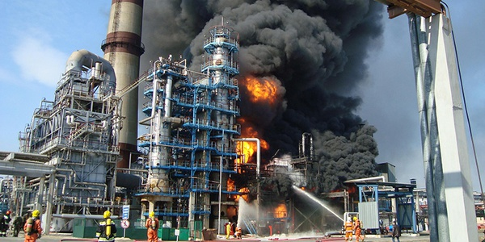
За 12 месяцев 2019 года на поднадзорных Управлению объектах произошло 14 аварий и 3 несчастных случая со смертельным исходом.
За аналогичный период 2018 года произошло 19 аварий и 1 несчастный случай со смертельным исходом.
Анализ причин аварийности показал, что превалирующим фактором возникновения всех аварий является человеческий фактор, недостаточная квалификация специалистов и руководителей предприятия, игнорирование требований норм и правил, несоблюдение производственной дисциплины.
По итогам расследования аварий и несчастных случаев со стороны Управления принимаются все возможные меры:
налагаются административные штрафы;
применяется административное приостановление деятельности;
руководители и специалисты проходят внеочередную переаттестацию;
разрабатываются мероприятия по локализации и устранению причин аварий.
В целях профилактики, проведенный анализ обстоятельств и причин каждой аварии, несчастного случая доводится до поднадзорных предприятий, осуществляющих аналогичную деятельность.
Кроме этого, информация об аварийности и травматизме размещается на сайте Кавказского управления, что дает возможность обмениваться информацией и опытом с другими территориальными управлениями Ростехнадзора.

Статистический отчёт о работе с обращениями граждан
за 12 месяцев 2019 года


 | Количество обращений
Поступило обращений граждан, всего: | 390
в том числе:
- по сети Интернет | 105
- взято на контроль | 390
- принято граждан на личном приёме | 7
Обращения, переадресованные по подведомственности | 151
Обращения, находящиеся на рассмотрении | 10
Обращения, законченные рассмотрением | 229
Жалоб на недостатки в организации деятельности структур Управления, а так же заявления и жалобы на действия инспекторского состава не поступали. На сайте Кавказского управления размещена информация о порядке приема и рассмотрения обращений граждан, график приема граждан, краткая справка о состоянии работы с обращениями граждан.

